Препис-извлечение!
ОБЩИНСКИ СЪВЕТ – РУСЕ

РЕШЕНИЕ № 1151
Прието с Протокол № 47/20.06.2019 г.

На основание чл. 21, ал. 1, т. 12 и ал. 2 от Закона за местното самоуправление и местната администрация и т. 4.6. от Методическите насоки за разработване и прилагане на интегрирани планове за градско възстановяване и развитие (изменение от 14.03.2019 г.), Общинският съвет реши:
- Одобрява документа „Изменение и допълнение на Интегриран план за градско възстановяване и развитие (ИПГВР) - гр. Русе, 2014-2020 г.“.

ПРЕДСЕДАТЕЛ:
(чл.-кор. проф. дтн Хр. Белоев)

април 2019 г.

ИЗМЕНЕНИЕ И ДОПЪЛНЕНИЕ
НА
ИНТЕГРИРАН ПЛАН
ЗА ГРАДСКО ВЪЗСТАНОВЯВАНЕ
И РАЗВИТИЕ (ИПГВР) – ГР. РУСЕ,
2014-2020 г.

ОБЩИНА РУСЕ

Съдържание
ВЪВЕДЕНИЕ 4
І. ДОПЪЛНЕНИЕ КЪМ ЧАСТ ІІ. „СТРАТЕГИЯ И ЦЕЛИ НА ПЛАНА“ НА ИПГВР 10
1.1. Допълнение към т. 4.2. Общи и специфични цели на стратегията на ИПГВР на гр. Русе в частта, отнасяща се към съгласуваност на ИПГВР с релевантни планове и стратегии 10
1.2. Допълнение към т. 4.3. Приоритети за реализация на ИПГВР на гр. Русе в частта специфични цели/мерки/проекти 13
1.3. Допълнение към Програмата за реализация на ИПГВР на гр. Русе с включване на нови проекти, извън зоните за въздействие 28
1.3.1. Хоризонтални проекти 28
1.3.1.1. Анотация 28
1.3.1.2. Индикативен списък на програмата 31
1.3.1.3. Оперативен план 31
1.3.1.4. Бюджет 32
1.3.1.5. План – график за реализация на проектите 32
1.3.2. Проекти, извън зоните за въздействие (функционални връзки) 32
1.3.2.1. Анотация 32
1.3.2.2. Индикативен списък на програмата 42
1.3.2.3. Оперативен план 42
1.3.2.4. Бюджет 42
1.3.2.5. План – график за реализация на проектите 44
ІІ. ДОПЪЛНЕНИЕ КЪМ ЧАСТ ІІІ. „УПРАВЛЕНИЕ НА РЕАЛИЗАЦИЯТА/ПРИЛАГАНЕТО НА ПЛАНА“ 44
2.1. Допълнение към т. 7. Система за управление реализацията на ИПГВР на гр. Русе 44
2.2. Допълнение към т. 8. Индикатори за наблюдение на ИПГВР на гр. Русе 0
ІІІ. ДОПЪЛНИТЕЛНИ ОБЩЕСТВЕНИ ОБСЪЖДАНИЯ 4
ІV. СТАНОВИЩЕ И/ИЛИ РЕШЕНИЕ НА РИОСВ ПО ЕО И ОС 4
V. ПРИЛОЖЕНИЯ 4

ИЗПОЛЗВАНИ СЪКРАЩЕНИЯ
АЧОС | Акт за частна общинска собственост
БАИ | Българската агенция за инвестиции
ЕЕ | Енергийна ефективност
ЕО | Екологична оценка
ЕС | Европейски съюз
ЗВ | Зона за въздействие
ИПГВР | Интегриран план за градско възстановяване и развитие
ИСУН | Информационната система за Управление и наблюдение на средствата от ЕС в България
МНРИИПГВР | Методически насоки за разработване и прилагане на интегрирани планове за градско възстановяване и развитие
МОПТ | Масов обществен пътнически транспорт
МОСВ | Министерство на околната среда и водите
МРРБ | Министерството на регионалното развитие и благоустройството
ОВОС | Оценката на въздействието върху околната среда
ОГТ | Обществения градски транспорт
ОПР | Общински план за развитие
ОСЦ | Основна стратегическа цел
ОУП | Общия устройствен план
ПИ | Поземлен имот
ПУП | Подробни устройствени планове
РИОСВ | Регионална инспекция по околната среда и водите
РС ПБЗН | Районна служба „Пожарна безопасност и защита на населението“
УО на ОПРР | Управляващ орган на Оперативна програма „Региони в растеж“
ФВ | Функционални връзки

СПИСЪК НА ТАБЛИЦИТЕ В ТЕКСТА
Таблица 1. | Допълнение към бюджет ИПГВР Русе (в лв.)
Таблица 2. | Оценка на съответствието за проект ФВ 3-88 с изискванията за включване в ИПГВР на новите допълнителни проекти
Таблица 3. | Оценка на съответствието за проект ФВ 4-89 с изискванията за включване в ИПГВР на новите допълнителни проекти
Таблица 4. | Бюджет на проектите за функционални връзки, изменение на ИПГВР Русе (в лв.)
Таблица 5. | Разпределение на бюджета на ИПГВР след изменението
Таблица 6. | Индикатори за наблюдение на ИПГВР на гр. Русе

СПИСЪК НА СХЕМИТЕ В ТЕКСТА
Схема 1. | Проект 1. „Подготовка за изпълнение на Интегрирана система за градски транспорт на град Русе - 3 етап - обект „Тролейбусно депо“
Схема 2. | Проект ФВ 3-88. „Цялостно оборудване на сградата на Нумизматичен музей Русе и създаване на три паралелни структури: експозиционна част, виртуален музей и учебен музей
Схема 3. | Проект ФВ 4-89. „Изграждане на инсталация за преработка на отработени масла чрез безотпадна хидро-крекинг технология и производство на висококачествени базови компоненти“

СПИСЪК НА ФИГУРИТЕ В ТЕКСТА
Фигура 1. | Стратегически цели на ИПГВР-Русе
Фигура 2. | Обвързаност между главна стратегическа цел и основните приоритети на ИПГВР-Русе
Фигура 3. | Връзка между приоритетите на ИПГВР, специфичните цели, мерките към тях и групите проекти

ВЪВЕДЕНИЕ

Нормативно основание за извършване на изменение на ИПГРВ

Изменение на ИПГВР се допуска през 2019 г. и/или 2022 г. съгласно т. 4 от Методически насоки за разработване и прилагане на интегрирани планове за градско възстановяване и развитие (изменение от 14.03.2019 г.), с които се регламентира процедурата, срокът и начинът за изменение на одобрени ИПГВР.
Изменение на ИПГВР се допуска като допълнение на част II „Стратегия и цели на плана“ и на част III „Управление на реализацията/прилагането на плана“, както и с цел включване на допълнителни проекти извън одобрените зони за въздействие за подкрепа на функционални връзки на града с неговата периферия.

Описание на необходимостта от изменение на ИПГВР гр. Русе
Изменението на ИПГВР гр. Русе възникна в резултат на следните причини:
- Необходимост от съгласуваност на средносрочния документ със стратегически документи, отстраняващи допуснати пропуски към 2013 г. и отразяващи настъпили промени през периода след 2013 г. от приемането на документа;
- Допълване на нови специфични цели/мерки/проекти, отразяващи настъпилите промени през периода след 2013 г. от приемането на документа;
- Допълване на идентифицирани нови проекти, както и постъпили искания от страна на частни инвеститори за включването на инвестиционни проекти в ИПГВР;
- Допълване на управлението/реализацията на плана;
- Допълване на системата от индикатори.

Посочените причини са подробно обосновани както в следващата точка, така и към всеки от изменените раздели.

Обхват на изменението на ИПГВР на гр. Русе
В съответствие с Методическите указания е изготвен проект за изменение на ИПГВР Русе в следните части:

Част ІІ. „Стратегия и цели на плана“

1. Допълнение към т. 4.2. Общи и специфични цели на стратегията на ИПГВР на гр. Русе в частта, отнасяща се към съгласуваност на ИПГВР с релевантни планове и стратегии
Обосновка на изменението: От направения задълбочен преглед на документите, важни за изготвянето и реализацията на ИПГВР на гр. Русе, посочени в стратегическата част на документа се установи необходимост от осигуряване на съгласуваност на ИПГВР със стратегически документи с цел отстраняване на допуснати пропуски към 2013 г. и отразяващи настъпили промени през периода след 2013 г. от приемането на документа.
Прегледът и анализът на ИПГВР на град Русе за периода 2014-2020 г. за съответствие с релевантни стратегически и планови документи показа, че същият съответства на целите и приоритетите, заложени в тях. На практика, повечето релевантни политически документи са приети преди датата на приемане на ИПГВР и не са извършвани промени до момента в тях. Планът кореспондира и на приоритетите за „Нов дневен ред за градовете“ – новата политика на ЕС за интегрирано и устойчиво развитие на градските територии. В този смисъл, от гледна точка на съгласуваността на ИПГВР с други документи, не се налага актуализиране на текстовете му.
От направения преглед се установи, че в ИПГВР-Русе не е посочен важният стратегически документ на регионално ниво Регионален план за развитие на Северния централен район за периода 2014-2020 г. Същият не е актуализиран от приемането му през август 2013 г. В предлаганото изменение е представена съгласуваност на ИПГВР гр. Русе с него.
За по-голяма коректност при проследяване съгласуваността на ИПГВР-Русе релевантни планове и стратегии са обособени в четири групи: общоевропейско; национално; регионално и общинско ниво, като при предлаганото изменение са представени само актуалните и относими стратегически документи, имащи пряко отношение към изпълнението и изменението на ИПГВР. Посочени са и актуални документи, приети след одобрението на ИПГВР през 2013 г.
Освен това стратегическите документи на регионално и общинско ниво са разгледани в контекста на предлаганото изменение на ИПГВР, като е посочена съгласуваността между предлаганите допълнителни проекти за включване в ИПГВР и съответните стратегически документи.

2. Допълнение към т. 4.3. Приоритети за реализация на ИПГВР на гр. Русе в частта специфични цели/мерки/проекти
Обосновка на изменението: От направения преглед се установени, че при включването на допълнителни проекти, осигуряващи функционални връзки на града и неговата периферия (2013 г.), не е направено изменение на основните цели на ИПГВР, в резултат на което обектите от образователната и социалната инфраструктура, извън зоните за въздействие не кореспондират ясно с така формулираните стратегически цели (главна и основни).
Изведените специфични цели в ИПГВР в гр. Русе, които в представения табличен вид, се повтарят за всяка зона. Проблем е и, че не всички специфични цели са обезпечени с мерки/групи проекти/проекти, което прави тяхното съществуване в документа неприложимо и нерелевантно.
С включването на допълнителни проекти извън зоните за въздействие, възникна необходимостта от допълване на нови специфични цели/мерки/проекти, отразяващи настъпилите промени през периода след 2013 г. от приемането на документа.
При изменението на специфичните цели е предложено „реконструиране“ спрямо обвързаността между приоритети – специфични цели – мерки – групи проекти/ проекти, базирано на принципите на системния подход. Приложено е от разбирането, че Интегрираният план представлява инструмент за пространствена и времева координация и интеграция на политически усилия и стратегически цели, приоритети и конкретни мерки и проекти, насочени към устойчиво подобряване условията за живот и бизнес в рамките на град Русе.
Целта на предлаганото изменение е да се постигне ясна структура от цели, приоритети, мерки, проекти, което има пряка връзка със системата от индикатори, с които ясно и еднозначно да бъде проследено постигането им.

3. Допълнение към Програмата за реализация на ИПГВР на гр. Русе с включване на нови проекти, извън зоните за въздействие
Обосновка на изменението:
В ИПГВР се предлага допълване на идентифицирани нови проекти/ проектни идеи, които са идентифицирани към момента, които включват обекти, допринасящи за функционалните връзки на града с неговата периферия и интервениращи върху културната инфраструктура и зони с потенциал за икономическо развитие, както и проект, свързан с интегрираната система за градски транспорт. И трите проекта са извън зоните за въздействие и отговарят на изискванията на Методическите насоки.

Хоризонтални проекти
При изменението на ИПГВР се предвижда обособяването на Група проекти „Интегриран градски транспорт“, в който се включва Проект 1. „Подготовка за изпълнение на Интегрирана система за градски транспорт на град Русе - 3 етап - обект „Тролейбусно депо“.
Проект „Интегрирана система за градски транспорт на град Русе - 3 етап“ е включен в индикативния списък с резервни проекти в Инвестиционен приоритет: „Интегриран градски транспорт“ от Споразумението за реализация на инвестиционната програма с рег. №ДБОПРР025/13.04.2016 г. по процедура BG16RFOP001-1.040 „Изпълнение на Интегрирани планове за градско възстановяване и развитие 2014-2020 – Инвестиционни програми“, финансиран по Приоритетна ос 1. „Устойчиво и интегрирано градско развитие“ на ОПРР 2014-2020 г. Предвиденият период за изпълнение е 2019-2023 г. При настоящото изменение е предложено включване на проект, свързан с подготовката за изпълнение на третия етап, свързан с техническа подготовка, проектиране и изпълнение на СМР на ключов обект – „Тролейбусно депо“.
Съответствие на проекта с критериите за избор на проекти: Проект за интегриран градски транспорт е допустим за финансиране по Приоритетна ос 1 на ОПРР 2014-2020 г. в случай, че в програмата за изпълнение на ИПГВР е включен проект за интегриран градски транспорт.

Проекти извън зоните за въздействие, осигуряващи функционални връзки на града с неговата периферия
При изменението на ИПГВР се предвижда допълване на 2 проекта извън зоните за въздействие за осигуряване на функционални връзки на града с неговата периферия.
За проект „Цялостно оборудване на сградата на Нумизматичен музей Русе и създаване на три паралелни структури: експозиционна част, виртуален музей и учебен музей“ е постъпило искане от инвеститора за включване в ИПГВР, като в Община Русе е получено писмо с изх. №99-00-6-92 (3) от 06.03.2018 г. от Министерство на регионалното развитие и благоустройството, с което е препоръчано проектът да бъде отнесен към подкрепа за културната инфраструктура по смисъла на т. 4.4. от Методическите насоки за разработване и прилагане на ИПГВР.
За проект „Изграждане на инсталация за преработка на отработени масла чрез безотпадна хидро-крекинг технология и производство на висококачествени базови компоненти“ е постъпило писмо с вх. №30-154-2/27.08.2018 г., в което е заявено желанието на инвеститорите за включването му в ИПГВР. Съответствие на проекта с критериите за избор на проекти: Проектите отговарят на критериите за допустимост, посочени в т.4.4. от Методическите насоки за разработване и прилагане на интегрирани планове за градско развитие:
- Ще бъдат реализирани на територията на общината и по-точно на територията на град Русе, но извън зоните за въздействие;
- Ще допринасят за подобряване на функционалните връзки и пространствените връзки, в социален, икономически и териториален контекст на града с неговата периферия (зона на влияние) в рамките на град Русе.
- Съответстват на Общинския план за развитие на град Русе 2014-2020 г. (актуализиран), като съответствието е посочено за всеки проект в представената по-долу Анотация от Програмата за реализация.
- Свързани са с подкрепа на Зоните с потенциал за икономическо развитие и културна инфраструктура.
- Обща прогнозна стойност на проектите не надвишава допустимите 20% от заложените в първоначално одобрение ИПГВР общ ресурс. Общо преди настоящото изменение проектите за осигуряване на функционални връзки са 12,06% от общия ресурс на ИПГВР. Общо след настоящото изменение, проектите за осигуряване на функционални връзки са 18,88% от общия ресурс на ИПГВР.

Част III „Управление на реализацията/ прилагането на плана“
4. Допълнение към т. 7. Система за управление реализацията на ИПГВР на гр. Русе
Обосновка на изменението:
В информацията в т. 7. Система за управление реализацията на ИПГВР на гр. Русе относно структурата на управление е посочено, че ще бъде разработена в самия ИПГВР, като съществуват текстови описания на варианти.
На практика до момента за управление, наблюдение и оценка на реализацията на ИПГВР – Русе е прилаган механизмът за проследяване и мониторинг на заложените индикатори по Инвестиционната програма, по Споразумението за реализация на инвестиционната програма с рег. №ДБОПРР025/13.04.2016 г. по процедура BG16RFOP001-1.040 „Изпълнение на Интегрирани планове за градско възстановяване и развитие 2014-2020 – Инвестиционни програми“.
Избраният подход за изпълнение на проекти от страна на общинската администрация е съобразен с осигуреното финансиране на проекти/обекти от ИПГВР, което е изцяло от посочената Инвестиционна програма. В съответствие с чл. 7 от Регламент (ЕС) №1301/2013 Управляващият орган на ОП „Региони в растеж“ 2014-2020 г. сключва Споразумение с Община Русе за делегиране на функции по оценка и избор на проекти за финансиране по Приоритетна ос 1 на ОПРР. Междинното звено извършва оценка и избор на проекти за изпълнение на стратегията за устойчиво градско развитие. За целите на изпълнението на дейностите за устойчиво градско развитие, Община Русе, в качеството й на местен орган, отговорен за изпълнението на стратегията за устойчиво градско развитие („градски орган“, съгласно чл. 7, т. 4 от Регламент (ЕС) 1301/2013) разработва Инвестиционна програма, която включва единствено мерките от Интегрирания план за градско възстановяване и развитие, които ще бъдат осъществявани чрез Приоритетна ос 1 „Устойчиво и интегрирано градско развитие“ на ОПРР 2014-2020 г. Общината е едновременно конкретен бенефициент и Междинно звено по Приоритетна ос 1 на ОПРР и като такава следва да гарантира подходящо разпределение на функциите и отговорностите, с цел предотвратяване на потенциален конфликт на интереси при извършване на оценка и избор на проекти, по смисъла на Споразумението с УО на ОПРР.
Община Русе е изградила организационна система за реализиране на проектите, включени в ИПГВР. Системата се състои от:
1) Постоянна работна група;
2) Екип за изпълнение на Инвестиционната програма;
3) Проектни екипи.
Членовете на Постоянната работна група са определени със Заповед на Кмета на Община Русе. В нея участват директори на различни ресори - Дирекция „Устройство на територията и контрол по строителството“, Дирекция „Европейско развитие“, Дирекция „Здравни и социални дейности“, Дирекция „Финансово-стопански дейности“, началниците на отдели: „Инвестиционно проектиране“, „Контрол по строителството“, „Образование, младежки дейности и спорт“, „Транспорт“, ромски медиатор, представители на Общински Съвет – Русе и НПО. Председател на Постоянната работна група е главният архитект на Община Русе.
Екипът за изпълнение на Инвестиционната програма осъществява постоянен мониторинг върху изпълнението на проектните дейности и следи за постигането на заложените индикатори по проектите при непрекъсната комуникация с проектните екипи. Извършва се редовен преглед на постигнатия напредък в изпълнението на индикаторите и се разглеждат резултатите от изпълнението им, като се вземат под внимание конкретните източници на информация за проследяване на определените ключови индикатори, методите за събиране на информация, както и периодичността на събирането й за всеки един от дефинираните индикатори. Източниците на информация са достоверни и предоставят данни, позволяващи проследяване на изпълнението на конкретни дейности и постигане на дефинираните резултати. При изпълнението на проектите се събира, съхранява и използва информация, която служи за оценка на различни нива. Мониторингът включва изследване на базисната изходна ситуация и проследяване във времето на промените, до които довеждат интервенциите в резултат на извършените дейности по проектите.
Екипите за изпълнение на даден проект се сформират след сключване на Договор за предоставяне на БФП.
Постоянната работна група обсъжда и приема докладите за напредъка по изпълнението на ИПГВР съгласно Програмата за реализация и представя на Кмета на общината Доклад за хода на изпълнението на Плана и постигнатите междинни резултати и като цяло.
Мониторингът за изпълнението на ИПГВР на град Русе спомага за набиране на данни за напредъка – физически и финансов – по изпълнението на включените в Програмата за реализацията му проекти. Събраните данни и информация се използват за изготвяне на Доклада за напредъка.
С оглед включване на допълнителни проекти, чиито отговорник не е Община Русе, се предвижда създаването на Групата по управление, наблюдение и контрол на ИПГВР, в която да участват: екипът за изпълнение на Инвестиционната програма на Общината по Приоритетна ос 1 „Устойчиво и интегрирано градско развитие“ на ОПРР 2014-2020 г., ръководителят и членове на Междинното звено по ОПРР 2014-2020. Така ще се постигне съответствие с т. 5.3. от Методическите насоки за разработване и прилагане на Интегрирани планове за градско възстановяване и развитие (изменение), публикувано на 14.03.2019 г., одобрено със Заповед №РД-02-36-340 на Министъра на регионалното развитие и благоустройството. Групата по управление, наблюдение и контрол на ИПГВР ще има следните функции: ежегодно да следи, преглежда и прецизира разпределението на средствата за отделните проекти и при обработката на мониторинговите доклади да работи с всички участници и партньори, вкл. частните инвеститори; да гарантира участието на партньорите и широката общественост. Тази група ще има прякото задължение за финалното отчитане на ИПГВР, което се осъществява през втората половина на 2020 г., в края на периода на действие на ИПГВР 2014-2020 г.

5. Допълнение към т. 8. Индикатори за наблюдение на ИПГВР на гр. Русе
Обосновка на изменението:
По отношение на индикаторите на ИПГВР се установи, че при главното им структуриране в три групи са спазени указанията на Методическите насоки: индикатори, произтичащи от очакваните резултати; индикатори, свързани с използваните ресурси, при което се отчита синергичния ефект и индикатори за въздействие, свързани с въздействието върху развитието на територията. Но при дефинирането на конкретните индикатори в отделните групи са включени индикатори, които не са релевантни към групите проекти/проектите, включени в Програмата за реализация, което обезсмисля наличието на подобен индикатор, като има включени проекти за които няма посочени индикатори (напр. Интегриран градски транспорт). Също така са включени индикатори, които не съответстват на Методическите насоки. От друга страна при съпоставяне на ИПГВР и ОПР се установява, че е налице разминаване в мерните единици за индикаторите, които следва да измерват напредъка в изпълнението на двата планови документа; в ИПГВР са заложени целеви стойности за някои индикатори по-високи отколкото тези за същия (аналогичен) индикатор в Общинския план, и пр. Разминаване е установено и при индикаторите от Инвестиционната програма, които са синхронизирани с индикаторите на ОПРР.
Основен недостатък на индикаторите на ИПГВР е, че няма налични базови стойности, спрямо които да бъде отчитан напредъкът по изпълнение на проектите и не са посочени източниците на информация. Това предопределя невъзможността за събиране на достоверни и точни данни по индикатори, което води до съществени трудности при извършване на наблюдението и оценката за реализация на ИПГВР гр. Русе.
В този смисъл е необходимо да се направи изменение на индикаторите в ИПГВР.

І. ДОПЪЛНЕНИЕ КЪМ ЧАСТ ІІ. „СТРАТЕГИЯ И ЦЕЛИ НА ПЛАНА“ НА ИПГВР

1.1. Допълнение към т. 4.2. Общи и специфични цели на стратегията на ИПГВР на гр. Русе в частта, отнасяща се към съгласуваност на ИПГВР с релевантни планове и стратегии

Регионално ниво
ИПГВР гр. Русе допринася пряко за постигане на Регионален план за развитие на Северния централен район за периода 2014-2020 г. – Стратегическа цел 3: Териториално сближаване – свързаност и балансирано, интегрирано и устойчиво развитие на територията и населените места, чрез Приоритет 3.2. Интегрирано и устойчиво развитие и укрепване на полицентричната мрежа от селища. Приоритетът се вписва хармонично в основните постановки на НСРР, която стимулира балансираното териториално развитие и едновременно с това се стреми към концентрация на повече усилия в „полюсите на растеж” за дадена територия. Целите на приоритета са подкрепени и от бъдещия инвестиционен приоритет на СКФ, „Интегрирано градско развитие“.
В контекста на предлаганото изменение на ИПГВР, предвидените допълнителни проекти извън зоните за въздействие, осигуряващи функционални връзки на града с неговата периферия, реализирането на проектите ще допринесе за постигане на:
Специфична цел 3.2.1. Интегрирано обновяване и развитие на градовете и подобряване качеството на градската среда чрез подобряване на транспортната и комуникационната свързаност в агломерационните ареали на големите градове с акцент върху масовия обществен транспорт (вкл. Проект 1. „Интегрирана система за градски транспорт на гр. Русе“ – обект „Тролейбусно депо“).
Специфична цел 1.1.5. Развитие на силен туристически сектор, основан на богатото природно и културно наследство и стимулиране на специфични за района видове туризъм чрез подготовка на културното наследство за включване в регионални туристически продукти и популяризирането им в европейски и световен план. Възстановяване, реставрация, консервация, въвеждане на съвременни форми на експониране на паметниците на културното наследство. Изграждане на довеждаща и съпътстваща туристическа инфраструктура. (Допълнителен проект ФВ 3-88. „Цялостно оборудване на сградата на Нумизматичен музей Русе и създаване на три паралелни структури: експозиционна част, виртуален музей и учебен музей“)
Специфична цел 4.1.2. Подобряване на системата за управление на отпадъците, чрез изграждане на рециклиращи мощности с цел оползотворяване на отпадъците и предотвратяване замърсяването на околната среда (Допълнителен проект ФВ 4-89. „Изграждане на инсталация за преработка на отработени масла чрез безотпадна хидро-крекинг технология и производство на висококачествени базови компоненти“).
Областна стратегия за развитие на Област Русе 2014-2020 г. кореспондира с ИПГВР относно териториално насочване и отлагане на значими за областта дейности в центъра – гр. Русе. Документът не е актуализиран от приемането му през 2013 г., от което следва, че не са настъпили промени, с които ИПГВР следва да бъде отново съгласуван.
В контекста на предлаганото изменение на ИПГВР, реализирането на предвидените допълнителни проекти извън зоните за въздействие, осигуряващи функционални връзки на града с неговата периферия, ще допринесе за постигане на:
Специфична цел 3.1.2. Подобряване на междурегионалната и вътрешнообластна свързаност и на общинската транспортна инфраструктура (вкл. Проект 1. „Интегрирана система за градски транспорт на гр. Русе“ – обект „Тролейбусно депо“).
Специфична цел 1.2.2 Стимулиране на специфични за района видове туризъм (Допълнителен проект ФВ 3-88. „Цялостно оборудване на сградата на Нумизматичен музей Русе и създаване на три паралелни структури: експозиционна част, виртуален музей и учебен музей“)
Специфична цел 1.1.1 Развитие на ефективна бизнес инфраструктура за подкрепа на стопанската инициатива и предприемачеството и повишаване конкурентоспособността на малкия и средния бизнес чрез стимулиране на въвеждането на нови технологии, иновативни практики и създаването на клъстери.
(Допълнителен проект ФВ 4-89. „Изграждане на инсталация за преработка на отработени масла чрез безотпадна хидро-крекинг технология и производство на висококачествени базови компоненти“).
Общинско ниво
Общинският план за развитие на Община Русе за периода 2014-2020 г. е в пряка и обратна връзка със зоните за въздействие на ИПГВР Русе при териториалното насочване и оразмеряване на проекти и интервенции от общинско значение.
Предвидените допълнителни проекти извън зоните за въздействие, осигуряващи функционални връзки на града с неговата периферия, за изменение на ИПГВР-Русе са включени в Актуализирания документ за изпълнението на Общинския план за развитие на Община Русе за периода 2017-2020 г., както следва:
Допълнителен Проект 1.. „Интегрирана система за градски транспорт на гр. Русе“ – обект „Тролейбусно депо“ под № 235.
Допълнителен проект ФВ 3-88. „Цялостно оборудване на сградата на Нумизматичен музей Русе и създаване на три паралелни структури: експозиционна част, виртуален музей и учебен музей“ под № 180.
Допълнителен проект ФВ 4-89. „Изграждане на инсталация за преработка на отработени масла чрез безотпадна хидро-крекинг технология и производство на висококачествени базови компоненти“ под № 268.

От 2018 г. в процес на разработване и процедиране е нов Общ устройствен план на Община Русе. Основната му цел е осигуряване на оптимални условия за социално и пространствена развитие, в нейните административно-териториални граници, на базата на пространствено-урбанистичната концепция, основаваща се на ясни принципи и закономерности, като се създаде качествена урбанистична и пространствена структура за развитие на средата за живот, производството и земеделието, капиталови вложения на населението на общината, както и съхраняване на местната културна идентичност в близка и в по-далечна перспектива. Обектите предложени за допълване в изменения ИПГВР кореспондират с новата разработка. За два от обектите има изработени и одобрени подробни устройствени планове (ПУП), а за обект „Тролейбусно депо“ е необходимо да бъде изработен ПУП след промяна предназначението на земята.

1.2. Допълнение към т. 4.3. Приоритети за реализация на ИПГВР на гр. Русе в частта специфични цели/мерки/проекти

Стратегията и целите на Плана представят стратегическата част на разработения Интегриран план за градско възстановяване и развитие за гр. Русе. Те са основният инструмент за устойчиво развитие и фактор за засилване на инвестиционната привлекателност на града, като в същото време самият ИПГВР служи за ръководство за действие от страна на местните власти и заинтересованите страни в процеса на градско възстановяване и развитие.
Стратегията следва да поставя ясен и структуриран сценарий за развитието на град Русе като задава основните цели, приоритети и мерки в средносрочен план – програмния период 2014-2020 г. Стратегията е насочена към това да капитализира предимствата и потенциала на града и да даде насоката за справяне с основните проблеми, които ограничават неговото развитие. Тя е този инструмент, който ще спомогне да се получи отговор на два основни въпроса: Какво иска да постигне Русе и къде иска да бъде през 2020г? Отговорите на тези два въпроса са имплементирани във визията на града.

Визията на ИПГВР за периода 2014-2020 г. е формулирана по следния начин: „Русе – Градът – Лидер на Еврорегион Долен Дунав – еталон на интегрирано устойчиво градско управление и развитие – модел на конкурентоспособност и сближаване на Европейските региони“.

Ако визията за развитие отразява желаното състояние на града, към което общността ще се стреми, то стратегическата част на ИПГВР отразява ясното разбиране за приоритизиране на нуждите и набелязване на цели, постигането на които е възможно в средносрочен план до 2020 г. В тази връзка стратегията определя начина, по който в рамките на общата визия за развитието на града ще се преодолеят несъответствията и изоставането на градски територии на базата на усвояване на съществуващите ресурси и потенциали в отговор на нуждите на местната общност.
В тази връзка са определени три типа целеви зони за въздействие, върху които приоритетно се осъществява пространствената проекция на Визията за развитие на града и цялостната стратегическа рамка на ИПГВР на град Русе.
Основните предизвикателства пред развитието на града са намерили своя концентриран израз в определените 3 зони за въздействие; в проектите, осигуряващи функционални връзки на града с неговата периферия и в проект за интегриран градски проект. Хармонизирането на целите за градско развитие с тези на политиката на ЕС и осигуряването на мерки, в синхрон с регламентите на Структурните фондове, ще позволи финансова осигуреност на ИПГВР на град Русе за периода 2014-2020 г.
За постигане на устойчиви темпове на бъдещото развитие на града е необходимо използването на интегриран подход на въздействие и използване на конкурентните възможности на града и избор на приоритетните области за развитие. Бъдещото развитие трябва да следва определената и желана визия чрез гарантиране на интегрирано устойчиво градско управление и развитие, конкурентоспособност и сближаване чрез интегриран подход на въздействие.
За целта са дефинирани няколко стратегически цели и приоритети, които демонстрират насоките, към които трябва да се насочат усилията на местната общност за развитие. Те са основният инструмент за устойчиво развитие и затова е много важно да бъдат ясни и конкретни. Целите и приоритети дават насока за справяне с основните проблеми, които ограничават развитието на града, като очертават начина за осъществяването на Визията.
От изключително значение за правилното структуриране на стратегията и определяне на приоритетните области за интервенция е участието и на жителите и всички заинтересовани страни от постигането на устойчиво развитие на град Русе. Само така най-конкретно и целенасочено ще се отговори на очакванията на населението за динамично развитие и висок стандарт на живот.
С постигане на целите и реализиране на плана ще се определи нов подход за посрещане на нуждите и стремежите на града и неговите жители за периода до 2020 г. Успешното прилагане на ИПГВР ще наложи сътрудничество от всички слоеве на обществото. Община Русе ще има водеща роля в насърчаването на общ подход за решаване на предизвикателствата и възможностите на града, като прилагайки интегрирания подход ще може да се реализира визията за устойчив градски регион в Европа, в който хората ще живеят, работят и посещават.

Стратегия на ИПГВР Русе
Целта на стратегическата част на ИПГВР Русе е да подпомогне осъществяването на визията за развитие на града, чрез избора на стратегически цели и формулирането на приоритети, с постигането на които ще се преодолеят несъответствията и изоставането на градски територии и подсистеми, включително такива със социални проблеми, и ще се реализират ресурси с потенциал за удовлетворяване на потребностите от общоградско значение за постигане на дефинираната визия.
ИПГВР Русе е разработен за периода от 2014 г. до 2020 г. С него се определят средносрочните цели и приоритети за развитие на града, при отчитане на специфичните характеристики и потенциала на града. Едновременно с това са взети предвид и стратегическите насоки за развитие на град Русе съдържащи се в общинския план за развитие на общината (актуализиран през 2017 г.).
ИПГВР Русе отразява общия европейски контекст на политиката за полицентрично управление и концентриране на помощта за развитие на градовете като двигатели за устойчивото развитие на регионите. Най-общо, стратегическите цели на тази политика са насочени към намаляване на икономическите, социалните и териториални неравновесия и подобряване на жизнения стандарт.
ИПГВР на гр. Русе e разработен в условията на откритост и широко партньорство между ръководството и администрацията на общината, местните представителства на централната власт, заинтересованите страни, включващи представители на бизнеса, структурите на гражданското общество и местната общност като цяло.
Правилният подход за разработване на Стратегическата част на ИПГВР обхваща формулирането на обща цел, която ще конкретизира Визията за развитие, стратегически цели, които ще определят начина, по който ще се реализира Визията. След което се формулират приоритети, адресирани и йерархично обвързани със стратегическите цели. За всеки от приоритетите се определят специфични цели, за постигането на които са идентифицирани конкретни групи проекти/проекти.
Представената по-горе Визия за развитието на град Русе до 2020 г. се очаква да се реализира чрез осъществяването на редица проекти и дейности, насочени към постигането на стратегическите цели и приоритети.
Стратегически цели
Дефинираната главна стратегическа цел на ИПГВР е комплекс за:
- постигане на устойчив икономически растеж базиран на знанието;
- осигуряване на високо качество на живот за населението;
- опазване и развитие на околната и селищна среда.
За постигане на главната стратегическа цел са определени 4 основни стратегически цели на ИПГВР (ОСЦ) на ниво град и за всяка една от зоните за въздействие.
ОСЦ 1 за град Русе: Устойчиво развитие на гр. Русе в съответствие с неговия уникален културно-исторически икономически и природен потенциал и превръщането му в туристическа дестинация, притегателен център за инвестиции, иновации и работа, привлекателно място за живеене и културен туризъм.
ОСЦ 2 за Зона А: Възстановяване и обновяване на историческо ядро от централната градска част, публичните пространства и крайбрежната ивица на р. Дунав.
ОСЦ 3 за Зона Б: Преодоляване на диспропорциите в устройството и обслужването на зоната с преобладаващи жилищни функции. Преодоляване на проблемите с транспортната и инженерната техническа инфраструктура. (вкл. „туширане на стихийния микс“ от строителството на 50-те години – градска регенерация).
ОСЦ 4 за Зона В: Създаване на условия за оползотворяване потенциала на създадената източна промишлената зона за развитие на силна, високо ефективна икономика, конкурентоспособна на европейския и световен пазар.
Така формулираните основни стратегически цели, съобразени с предимствата и потенциала на града и насочени към преодоляване на идентифицираните предизвикателства, са специфицирани на териториално пространствено ниво.

Фигура 1. Стратегически цели на ИПГВР-Русе
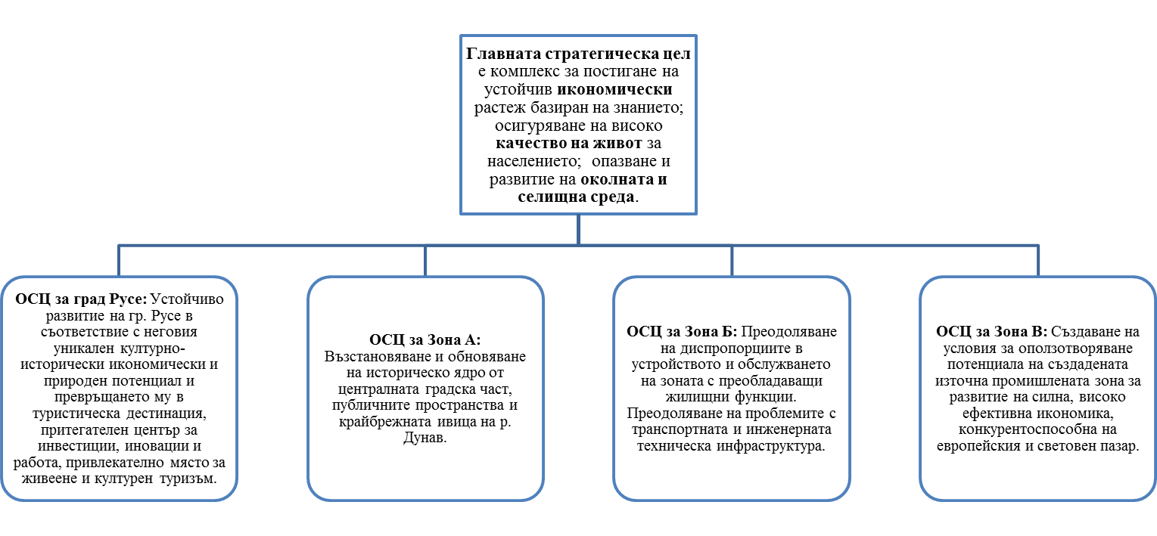
Стратегическите цели следва да интегрират цялата градска територия, да бъдат взаимообвързани и да представляват израз на локалните политики на Община Русе по всички въпроси от местно значение. Основно изискване е те да са реалистични и постижими във времевия обхват на следващия програмен период 2014 – 2020 г. Прилагането на интегриран подход за планиране на стратегическата част на ИПГВР Русе и на програмата за негова реализация е предпоставка за ефективно управление на взаимносвързани фактори на растежа въз основа на местните специфични предимства и предизвикателства. Трябва да съответстват на националните и европейски стратегически документи за интегрирано развитие на градовете, като двигател за развитие на региона, да са взаимносвързани и взаимно подкрепящи се.

Приоритети
В ИПГВР Русе за постигане на главната стратегическа цел са изведени три основни приоритета:
Приоритет 1. Подобряване на градската среда, вкл. условията за бизнес и сигурност;
Приоритет 2. Модерна транспортна инфраструктура и конкурентоспособност;
Приоритет 3. Модерно, адекватно и ефективно интегрирано управление.

Фигура 2. Обвързаност между главна стратегическа цел и основните приоритети на ИПГВР-Русе
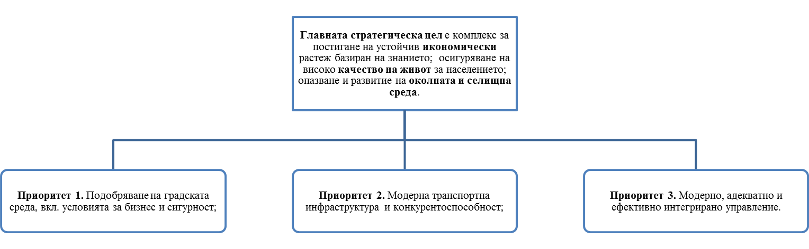
Стратегическите и специфичните цели в едно с приоритетите имат решаващо значение за бъдещето развитието на град Русе. Те се реализират чрез изпълнението на множество проекти, които ще бъдат превърнати във възможности и ще създадат общата визия за постигане на устойчиво дългосрочно възстановяване и развитие на града и неговите жители. С постигане на целите и реализиране на ИПГВР ще се определи нов подход за посрещане на нуждите и стремежите на града и неговите жители в период до 2020 г.

ПРИОРИТЕТ 1. ПОДОБРЯВАНЕ НА ГРАДСКАТА СРЕДА, ВКЛ. УСЛОВИЯТА ЗА БИЗНЕС И СИГУРНОСТ

Създаването и осигуряването на качествена градска среда и възможности за пълноценен и достоен живот стои в основата на доброто качество на живот на една общност. То по своята същност обхваща широка гама от аспекти на съвременния градски живот и съответно предвидените интервенции в този приоритет са разнообразни и обхващащи различни области на живот на местното население.
На първо място създаването на градска среда, качествена и предоставяща разнообразни възможности за образование, забавление, спорт, работа и отдих, привлича и задържа високообразованите и квалифицирани млади хора, което привлича от своя страна стратегическите инвеститори. В същото време активните политики за социално включване и осигуряване на равен достъп до социални услуги и образование спомагат за подобряване на качеството на живот на изпадащите от обществото групи.
На местното население трябва да се осигурят достатъчно възможности за водене на по-добър живот, което включва изграждане на достъпна и хармонична градска среда, създаване на условия за рекреация, отдих и социални контакти. В последните години са стартирани дейностите по обновяване на ключови обекти от централните градски части на града и ядрото на града се отличава с хармонична градска идентичност. За надграждане на положените усилия до момента е предвидено изпълнение на група проекти, свързани с устройване на крайбрежната зона. Това допълнително ще подобри физическата градска среда и ще създаде възможност на гостите на града и местното население за достъпни зони за разходка, отдих и социализация.
За град Русе от особено значение е възстановяване обновяване на историческото ядро от централната градска част, която се характеризира с известни диспропорции („позабравен стар градски център“), назрели проблеми (транспорт и паркиране), занижено внимание към естественото богатство на града (р. Дунав и прилежащото и парково пространство ) и други фактори. Затова се предвиждат мерки, насочени към решаване на проблемите в крайбрежната зона и към значими обществени и исторически обекти сред които емблематичната сграда на „Доходното здание“
Успоредно с това са предвидени мерки за благоустрояване на съществуващи и изграждане на нови зелени площи и ефективното им включване в зелената система на града, благоустрояване на улици, благоустрояване и обновяване на детски площадки. Целите са чрез използване на пространствения и зелен потенциал на града да се създадат качествени и съвременни условия, където хората могат да прекарат свободното си време. Не на последно място, чрез разширяването на зелената система в града в унисон с предвидените мерки за регулиране на транспортните потоци, ще се намалят вредните въздействия от автомобилния трафик и замърсяването на атмосферния въздух. Поддържането на здрава и чиста околна среда води до подобряване на микроклимата и хигиенните условия за населението, създаването на здравословна и запазена околна среда, където гражданите да живеят и работят. Това е още една предпоставка за подобряване на качеството на живот в града, както и важна цел за социално и икономическо развитие.
За постигането на добър и ефективен резултат в тази насока са необходими и редица интервенции като подобряване на транспортната инфраструктура, достъпността и свързаността на отделните градски зони и на самият град. В тази насока се предвиждат да се извършат инвестиции предимно в подобряване на пътната инфраструктура и улесняване на мобилността на гражданите. Съществуващите транспортни „бариери“ се явяват ограничение както за бизнеса, така и за ежедневните дейности на населението. Нещо повече лошата пътна инфраструктура е рискова за здравето на хората и влошава трафика в града, което от своя страна води до негативни последици за околната и жизнена среда. Затова наличната инфраструктура се нуждае от мерки за реконструкция и обновяване. В тази връзка се предвиждат и дейности по реконструкция и рехабилитация на уличната мрежа. Всички тези усилия ще доведат до подобряване достъпността и облика на града и за отседналите в града туристи, не само за местното население. Важен акцент при реализиране на всички проектни дейности е подобряване достъпа за хора с увреждания.
Най-ценният капитал на град Русе са неговите жители, като този град не е изключение от съществуващата механична миграция на младите хора, основно извън страната. В тази връзка ще са насочат усилията на община Русе за подобряване качеството на образованието и условията за спортуване. Доброто образование и лесният достъп до образователните институции е един от ключовите фактори за задържане на младите хора в града. Ето защо община Русе ще продължи дейностите по подобряване на материалната база и оборудването на детски градини и училища. Предвижда се да се реновират детски градини и училища, като освен мерките за енергийна ефективност ще се извършват нужните ремонтни дейности, ще се достави оборудване и модерно и атрактивно обзавеждане, с необходимите технически средства. В допълнение ще се извършат и дейности за облагородяването на площадните пространства към съответните обекти на интервенция. Недостигът на места в детските градини ще бъде преодолян с изграждането на нови детски градини.
В същото време за да се осигурят достатъчно възможности на местното население за водене на по-добър живот, са предвидени дейности за създаването на условия за рекреация, отдих и спортуване. Това включва основно интервенции в спортната инфраструктура. Предвижда се изграждането на спортни зали и плувни басейни. Освен това е важно извършването на реконструкция и въвеждането на мерки за енергийна ефективност на Спортен комплекс „Дунав“. Защото осигуряването на подходящи условия за спорт и отдих има също своя принос в борбата с миграцията в града, както и в привличането на частни инвестиции. Интервенциите в спортна инфраструктура ще осигурят възможност за провеждане на масови спортни и други обществени събития, което ще е от интерес за населението от всички възрасти, както и за гостите на града.
Настоящият приоритет обхваща и дейности в съответствие със социалната политика. Насърчаване на социалното включване на различни рискови групи е една от специфичните цели на областно и национално ниво. В тази връзка община Русе насочва усилия за подобряване на достъпността до социални и здравни услуги на нуждаещите се групи от местното население, което да им осигури по-достоен и пълноценен живот. Залагат се дейности за изграждане на необходимата инфраструктура за предоставяне на качествени социални услуги: социални жилища, който включва осигуряване на достъпни и отговарящи на общоприетите стандарти жилищни условия, предназначени за малцинствени групи и социално слаби лица; изграждане на наблюдавани жилища; ремонт на комплекс за социални услуги и др. Социалната насоченост на предвидените мерки подпомага създаването и утвърждаването на устойчиви механизми за преодоляване на структурната уязвимост, свързана с качеството на живот като цяло.
Поддържането на чиста околната среда е още една предпоставка за подобряване на стандарта на живот в града, както и важна цел за социално и икономическо развитие. Опазването на околната среда също така се разглежда като предпоставка за опазване здравето на хората и създаване на благоприятна и безопасна среда за живот, работа, почивка и забавление. Заложеното в този приоритет по отношение на опазване на околната среда произтича от разбирането, че растеж и икономическо развитие в дългосрочен план може да има само при спазване на принципите на устойчивото развитие. Дейностите по опазване на околната среда и устойчивата експлоатация на природните ресурси имат всеобхватен характер и са в пряка връзка с останалите приоритети на общината. Много от задачите свързани с околната среда се постигат с инфраструктурата, която се предвижда да се изгражда по мерките в рамките на приоритет 1. Същевременно опазването на околната среда е предпоставка за опазване здравето на хората и създаване на благоприятна и безопасна среда за живот и подобряването на условията за работа, почивка и забавления, като опазването на околната среда е условие за постигане на целите по настоящия приоритет. Не на последно място, устойчивото използване на природните ресурси е предпоставка за икономическо развитие, привличането на инвестиции и стимул за развитие на иновативни технологии и практики.
Като резултат предвидените дейности в рамките на настоящия приоритет благоприятстват създаването на качествена и устойчива градска среда, балансирано и всестранно развитие на жителите в района. Създаването на привлекателен и уреден жилищен район, осигурен с добра инфраструктурата, като активни улици, зелени площи и площадки за игри и отдих, ще бъдат едни от ръководните принципи за насърчаване и възстановяване. Всичко това ще доведе до подобряване на физическия и екологичен статус на градските зони и ще имат силен ефект върху подобряването на качеството на живот на общността.
Тези аспекти имат и икономически ефект върху развитието на града, пряко чрез подпомагане на туристическото развитие, като един от важните сектори в икономиката на общината. Социалното и здравното състояние на населението имат своите икономически измерения с пряко финансово изражение по отношение работоспособността на населението и разходите за здравно обслужване.
В изпълнение на Приоритет 1. са изведени 3 специфични цели, всяка от които е обвързана с конкретни мерки и група проекти.

Специфична цел 1.1. Възстановяване и обновяване на историческо ядро от централната градска част, публичните пространства и крайбрежната ивица на р. Дунав
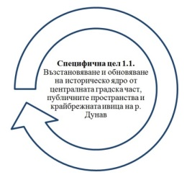 | М 1.1.1. Устройване на крайбрежната зона  М 1.1.2. Реконструкция на значими обществени и исторически обекти

М 1.1.1. Устройване на крайбрежната зона
Обхват на Мярка 1.1.1.: Рехабилитация и изграждане на зони за обществен отдих и реконструкция на градски зелени площи; Благоустрояване на крайбрежната ивица;
Група проекти:
ГП ЗВ-А-4: „Синята лента на Европа“
ГП ЗВ-А-5: „Зелена алея на времето“
М 1.1.2. Реконструкция на значими обществени и исторически обекти
Обхват на Мярка 1.1.2.: ремонт, реставрация, консервация; обзавеждане и оборудване;
Група проекти:
Група проекти ЗВ-А-6: „Русе – културна столица“
Група проекти ЗВ-Б-6. „Русе – културна столица“

Специфична цел 1.2. Създаване на достъпна градска среда
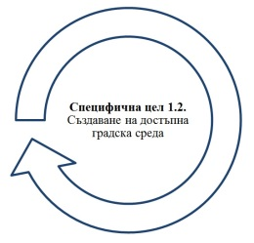 | М 1.2.1. Преодоляване на транспортни „бариери“ и достъп за всички  М 1.2.2. Формиране на система от пешеходни зони, включително велоалеи
М 1.2.1. Преодоляване на транспортни „бариери“ и достъп за всички
Обхват на Мярка 1.2.1: Реконструкция на транспортна връзка; Реконструкция на улица и др.; Изграждане на пешеходен надлез
Група проекти:
ГП ЗВ-А-7. „Транспортна инфраструктура“
ГП ЗВ-Б-7. „Транспортна инфраструктура“

М 1.2.2. Формиране на система от пешеходни зони, включително велоалеи
Обхват на Мярка 1.2.2.: Изграждане на пешеходна зона; Реконструкция и рехабилитация на пешеходна среда; Реконструкция и рехабилитация на пешеходен подлез и др.
Група проекти:
ГП ЗВ-А-8: „Реконструкция на тротоари и пешеходни зони“
ГП ЗВ-Б-8. „Реконструкция на тротоари и пешеходни зони“

Специфична цел 1.3. Оптимизиране на образователната, социалната и здравната инфраструктура
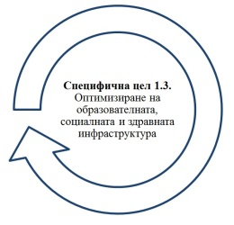 | М 1.3.1. Обновяване и изграждане на образователна инфраструктура  М 1.3.2. Разширяване на социалната и здравната инфраструктура
М 1.3.1. Обновяване и изграждане на образователна инфраструктура
Обхват на Мярка 1.2.1: извършване на ремонтни дейности, изграждане на спортни зали и плувни басейни; изграждане на нови детски градини и др.
Група проекти:
ГП ЗВ-А-9: „Образование“
ГП ЗВ-Б-9. „Образование“
ГП ЗВ-Б-12. „Енергийна ефективност“

М 1.3.2. Разширяване на социалната и здравната инфраструктура
Обхват на Мярка 1.2.2: изграждане на нови детски ясли, социални и наблюдавани жилища, центрове за социални услуги; Ремонт, прилагане на мерки за енергийна ефективност и мерки и за достъпна среда в съществуващи социални обекти; преустройство/разширение на сгради и др.
Група проекти:
ГП ЗВ-А-10: „Социална и здравна инфраструктура“
ГП ЗВ-Б-10 „Социална и здравна инфраструктура“

ПРИОРИТЕТ 2. МОДЕРНА ТРАНСПОРТНА ИНФРАСТРУКТУРА И КОНКУРЕНТОСПОСОБНОСТ

Чрез приоритет 2. се предвижда развитието и утвърждаването на Русе като регионален европейски транспортно-комуникационен център. Това е естествено продължение за надграждане на устойчивата политика за развитие на града. Русе е петият по население в страната и най-голям пристанищен град по Дунавското крайбрежие в България. Безспорно конкурентно предимство на Община Русе е нейното стратегическо местоположение. Принадлежността към Дунавския макрорегион благоприятства социално-икономическото ѝ развитие. Община Русе е достъпна чрез всички видове транспорт.
Русе е кръстопът на два паневропейски коридора: №9 (свързващ Северна с Южна Европа, Балтийско със Средиземно море) и №7 (превръщащ река Дунав във вътрешноконтинентална връзка между Източна и Западна Европа). Пресичането на двата транспортни коридора при Русе поставя региона на картата на трансевропейската транспортна мрежа (TEN-T) и създава отлични предпоставки за развитие на транспорта и транспортната инфраструктура. Оттук преминава и транспортният коридор Европа-Кавказ-Азия, известен като ТРАСЕКА. В контекста на членството на България и Румъния в Европейския съюз, Русе се превръща в град-лидер на трансгранично сътрудничество, изграждайки нова динамика на процесите в българо-румънския трансграничен регион. Държавната граница с Румъния, която дълги години играе ролята на разделителна линия, днес вече е връзка, предлагаща огромен потенциал за развитие на нови икономически партньорства, сектори и пазари.
Тук се намира първият и доскоро единствен мост между България и Румъния – Дунав мост, предназначен за сухопътен и железопътен транспорт. Русе и срещуположният град Гюргево споделят дългосрочен мастерплан за развитие, а общата им граница ги свързва с още 10 европейски държави и 4 дунавски столици. Принадлежността към трансграничната агломерация Русе-Гюргево-Букурещ и многомилионният ѝ пазар определят инвестиционната привлекателност на региона.
В рамките на ИПГВР се поставя акцент върху създаване на условия за развитие на конкурентоспособна икономика. Добре развитата икономика в град и/или регион е фактор за стабилност и нарастване на населението в прилежащите населени места и предпоставка за адекватно социално развитие. Икономическото развитие е основният двигател за растеж на града. В този смисъл е особено важно да се следва целенасочена политика, чрез която да се преодоляват бариерите пред бизнеса, които намаляват неговата конкурентоспособност и отблъскват инвеститорите и водят до влошаване на бизнес климата в общността.
Предвидените мерки се фокусират в създаване на условия за развитие на стимули за икономически ръст и повишаване на конкурентоспособността на бизнеса, подобряване на условията за икономическо развитие чрез интервенции в подобряване на базовата инфраструктурна осигуреност, приоритетно в икономическата зона за въздействие. Основен акцент са мащабни национални инфраструктурни проекти, свързани с интермодалността, както и две приоритетни за развитието на местната икономика области: информатика и информационни и комуникационни технологии (ИКТ) и нови технологии в креативните индустрии. За реализиране на тези проекти е предвидено и изграждане на транспортна и техническа инфраструктура. Предвижда се да се стимулират партньорства между бизнеса, браншовите организации, образователните институции, местните общности и местна власт. Целта на подобни инициативи е по-активното участие на представителите на местната власт, гражданите и бизнеса за осъществяването на съвместни икономически инициативи и постигане на икономически растеж.
Втората специфична цел за Приоритет 2. е свързана с надграждането на постигнатите резултати за създаване на по-ефективен, по-бърз, екологичен и интелигентен градски транспорт с по-малко потребление на енергия и възможности за алтернативни форми на транспорт. Качеството на въздуха е една от основните предпоставки за здравословна среда, намаляване на заболеваемостта на населението и най-вече на децата. Автотранспортът е един от основните източници на замърсяване на атмосферния въздух главно с ФПЧ. Чрез реализирането на мярка и проект, свързани с интегрираната система за градски транспорт, ще се постигне повишаване привлекателността на обществения градски транспорт чрез подобряване на достъпността; намаляване на вредните емисии и шумовото замърсяване; подобряване на безопасността в транспорта; осигуряване на по-добра мобилност в общината.
В изпълнение на Приоритет 2. са изведени 2 специфични цели, всяка от които е обвързана с конкретни мерки и група проекти.

Специфична цел 2.1. Постигане водеща роля на гр. Русе като регионален европейски транспортно - комуникационен център
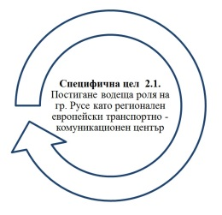 | М 2.1.1. Планово осигуряване за инженерна и транспортна инфраструктура  М 2.1.2. Създаването на благоприятна среда за бизнес и производство
М 2.1.1. Планово осигуряване за инженерна и транспортна инфраструктура
Обхват на Мярка 2.1.1.: Изграждане на пътна връзка; Реализиране на инвестиционните проекти за изграждане на интермодален терминал; технологичен парк, център за креативни индустрии – нови обекти, изискващи предпроектни проучвания, процедури за отчуждаване на терени, проектиране и др.
Група проекти:
ГП ЗВ-В-3. „Свързаност“
ГП ЗВ-В-7. „Транспортна инфраструктура“

М 2.1.2. Създаване на благоприятна среда за бизнес и производство
Обхват на Мярка 2.1.2: изграждане на водоснабдителна инфраструктура – водоем за допълнително водоснабдяване; прилагане на мерки за енергийна ефективност и изпълнение инвестиционен проект за газифициране в съществуващи обекти.
Група проекти:
ГП ЗВ-В-11. „Техническа инфраструктура“
ГП ЗВ-В-12. „Енергийна ефективност“

Специфична цел 2.2. Подобряване на системата за интегриран масов обществен пътнически транспорт (МОПТ)
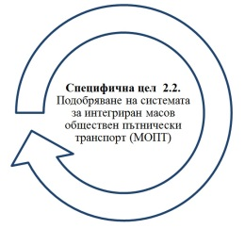 | М 2.2.1. Надграждане и развитие на „Интегриран градски транспорт“

М 2.2.1. Надграждане и развитие на „Интегриран градски транспорт“
Обхват на Мярка 2.2.1: инвестиционно проектиране; изграждане на пешеходни връзки; реконструкция на улична мрежа; надграждане на интелигентна транспортна система и др.
Група проекти:
ГП „Интегриран градски транспорт“

ПРИОРИТЕТ 3. МОДЕРНО, АДЕКВАТНО И ЕФЕКТИВНО ИНТЕГРИРАНО УПРАВЛЕНИЕ

Модерното управление в град Русе намира фокус върху изграждането на специфичен капацитет на Община Русе, като регионален център за тематични Европейски мрежи за Долен Дунав и прилагане на политиката на конкурентоспособност и сближаване, а именно разработването на концепция за създаване на Европейски мрежи от регионални центрове. Подобни мрежи са в подкрепа на идеята за създаване на ЕОТС за управление на програмата Дунав. Положителните страни на това предложение са – създава се инструмент за интегрирано управление; осигурява се директно участие на най-малко две, повече или всички държави; общ пилотен проект за сътрудничество, който е пряко обвързан с крайните потребители. Освен това чрез регионалните мрежи ще се ускори процесът на укрепване на капацитета на местно и регионално ниво, както и ще се съкрати времето за запознаване и усвояване на процедурите за създаване и функциониране на ЕОТС. Предвидени са мерки за изграждане на две Европейски мрежи с основна точка град Русе: Европейска мрежа за интегрирано управление на риска и територията и Европейска мрежа за култура и иновации.
Интегрираното управление на териториите представлява съвкупност от свързани във времето и пространството проекти, действия и инвестиционни намерения, които се прилагат в рамките на градовете. Териториите в периферията на компактния град имат висока степен на амортизираност и се нуждаят от обновяване на сградния фонд и инфраструктура. На база събрана информация за състоянието на обекти социална, образователна, културна инфраструктура извън обхвата на зоните за въздействие, са идентифицирани като рисково и силно амортизирано състоянието на образователна инфраструктура – училища и детски градини (на територията на град Русе и на община Русе). Състоянието на учебната база не отговаря на стандартите за образователни услуги. В отделни случаи инфраструктурата е опасна за здравето и живота на учениците и персонала. Състоянието на образователната инфраструктура води до отлив на ученици от учебни заведения и ориентирането им към обновени училища в градския център. Подобни проблеми са налични и за социални обекти извън зоните за въздействие – основно детски ясли. Предложени са решения на конкретни проблеми на физическата среда, функционирането на градските системи, околната среда и пр. на зоните за въздействие в обхвата на града, общината, района от ниво 2., чрез включване на нова Специфична цел – Функционални връзки (ФВ). Тя е насочена към осъществяване на функционални връзки между зоните за въздействие, включени в ИПГВР и останалите квартали на град Русе и населени места в общината, както и засилване на връзките на града и прилежащите територии. Т.нар. функционални връзки подпомагат осъществяването на дългосрочната визия за развитието на града, чрез реализация на проекти в градски територии и подсистеми в неудовлетворително състояние, с негативни тенденции в развитието и с нереализиран потенциал, с привличане и координирано управление на разнородни инвестиции. Като част от функционалните връзки са предвидени и два проекта на частни инвеститори, свързани с културната инфраструктура и икономическото развитие.
За постигане на по-голям обхват на планираните мерки, както и за по голяма концентрация на ресурсите и увеличаване на синергичния ефект от изпълнението в ИПГВР се включват проекти, които осигуряват функционалните връзки на планираните мерки в определените зони с останалите квартали и периферни зони на града и общината.
В изпълнение на Приоритет 3. са изведени 2 специфични цели, всяка от които е обвързана с конкретни мерки и група проекти.

Специфична цел 3.1. Подобряване на условията за развитие на гр. Русе като опорен център на европейски мрежи за устойчиво развитие
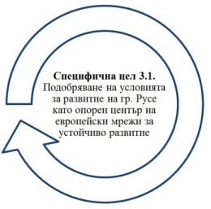 | М 3.1.1. Интегрирано управление на риска и територията  М 3.1.2. Развитие на инфраструктурата на културния туризъм и Регионална мрежа „Култура и иновации“
М 3.1.1. Интегрирано управление на риска и територията
Обхват на Мярка 3.1.1: реконструкция и ремонт; създаване на информационни системи и др.
Група проекти:
ГП ЗВ-А-1: „Европейска мрежа „Интегрирано управление на риска и територията“

М 3.1.2. Развитие на инфраструктурата на културния туризъм и Регионална мрежа „Култура и иновации“
Обхват на Мярка 3.1.2: ремонтни дейности; разработване на дигитален атлас и др.
Група проекти:
ГП ЗВ-А-2: „Европейска мрежа „Култура и иновации по Долен Дунав“

Специфична цел 3.2. Осъществяване на функционални връзки м/у зоните на въздействие, периферията на града и общината
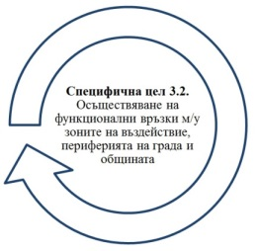 | МФВ-1. Обновяване на образователната инфраструктура  МФВ-2. Обновяване на социалната инфраструктура  МФВ-3. Обновяване на културната инфраструктура  МФВ-4. Обновяване на територии с потенциал за икономическо развитие

М ФВ-1. Обновяване на образователната инфраструктура
Обхват на Мярка ФВ-1: обновяване, ремонтни дейности, благоустрояване на дворни пространства
Група проекти:
А. ГП „Образователна инфраструктура“ (ФВ)

М ФВ-2. Обновяване на социалната инфраструктура
Обхват на Мярка М ФВ-2.: обновяване, ремонтни дейности, благоустрояване на дворни пространства
Група проекти:
Б. ГП: „Здравна и социална инфраструктура“ (функционални връзки)

М ФВ-3. Обновяване на културната инфраструктура
Обхват на Мярка М ФВ-3.: оборудване; изграждане на система за сигурност; автентична реставрация и експониране.
Група проекти:
ГП ФВ-3 „Културна инфраструктура“

М ФВ-4. Обновяване на територии с потенциал за икономическо развитие
Обхват на Мярка М ФВ-4.: изграждане на нови производствени мощности и благоустрояване на производствени терени.
Група проекти:
ГП ФВ-4 „Икономическо развитие“

Фигура 3. Връзка между приоритетите на ИПГВР, специфичните цели, мерките към тях и групите проекти
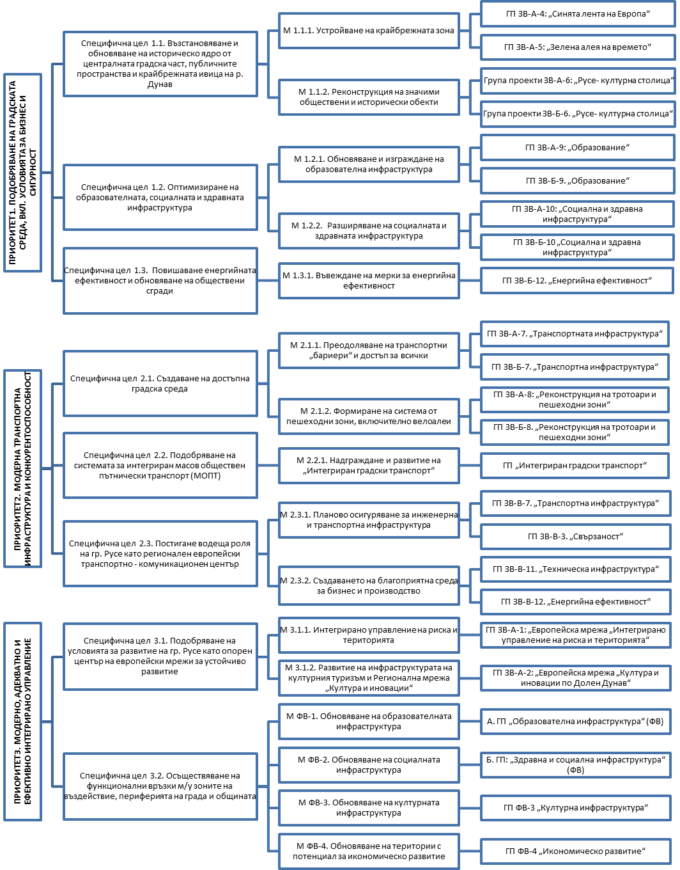

1.3. Допълнение към Програмата за реализация на ИПГВР на гр. Русе с включване на нови проекти, извън зоните за въздействие

Програмата за реализация, като компонент на ИПГВР представлява формално документално изложение на планирането, финансирането и управлението на проектите и дейностите, осигуряващи функционални връзки на градовете и реализирани извън определените зони за въздействие. Програмата за реализация се състои от следните раздели: анотация, индикативен списък, оперативен план, бюджет, управление и контрол.
Изменението на програмата за реализация е представено на следните нива: хоризонтални проекти (интегриран градски транспорт – етап 3) и нови допълнителни проекти извън зоните за въздействие (функционални връзки).

1.3.1. Хоризонтални проекти

При изменението на ИПГВР се предвижда обособяването на Група проекти „Интегриран градски транспорт“, в който се включва Проект 1. „Подготовка за изпълнение на Интегрирана система за градски транспорт на град Русе - 3 етап - обект „Тролейбусно депо“.

1.3.1.1. Анотация

Група проекти „Интегриран градски транспорт“

Обосновка: В рамките на град Русе общественият транспорт се осъществява с тролейбуси и автобуси. Дължината на мрежата е 63 км, като вътрешноградската транспортна схема включва 8 тролейбусни линии и се обслужват от 41 бр. тролеи.
За създаване на по-ефективен, по-бърз, екологичен и интелигентен градски транспорт с по-малко потребление на енергия и възможности за алтернативни форми на транспорт, Община Русе реализира проект „Интегрирана система за градски транспорт на град Русе“, чиято основна цел е повишаване привлекателността на обществения градски транспорт чрез подобряване на достъпността; намаляване на вредните емисии и шумовото замърсяване; подобряване на безопасността в транспорта; осигуряване на по-добра мобилност в общината. И двата етапа са финансирани по ОПРР, съфинансирана от Европейския съюз чрез Европейския фонд за регионално развитие.
Етап 1, приключил през 2015 г., се състои от 8 компонента: електронна система за таксуване на пътниците; система за контрол и управление на обществения транспорт и електронни информационни табла на базата на GPS; улесняване достъпа на обществения градски транспорт по бул. „Цар Освободител“; изграждане на подлез при ж/п линията за свързване на кв. „Родина“ с центъра за ОГТ, автомобили, пешеходци и велосипедисти - Кауфланд; Подобряване достъпността до ОГТ в кв. „Чародейка“; Изграждане на велоалеи (14,042 км); Рехабилитация на тролейбусната инфраструктура – стълбове и контактна мрежа; Подобряване достъпа до спирките на ОГТ и безопасността на пешеходци и велосипедисти по бул. „България“.
Етап 2 е в процес на изпълнение и се очаква да приключи през 2020 г. Той се състои от 6 компонента: изграждане на пешеходна връзка – надлез между кв. „Родина“ 3 и кв. „Чародейка“; реконструкция на бул. „Придунавски“ и рехабилитация на 3 бр. пасарелки; изграждане на пешеходна зона по ул. „Чипровци“; Рехабилитация и реконструкция на ул. „Шипка“ в участъка от ул. „Чипровци“ до бул. „България“; Реконструкция и рехабилитация на пешеходен подлез при МГ „Баба Тонка“; надграждане на интелигентната транспортна система.
Част от обектите, включени в обхвата на проекта се намират в зоните за въздействие на ИПГВР.
За реализирането на Етап 3 е необходимо да бъде осигурено финансиране за проектиране и изпълнение на СМР, за обект „Тролейбусно депо“. Включването на елемент от Етап 3 в настоящото изменение на ИПГВР е свързано и с факта, че в проект 1. „Интегрирана система за градски транспорт на град Русе - 3 етап“ е включен в индикативния списък с резервни проекти в Инвестиционната програма на Община Русе – част от Споразумението за реализация на инвестиционната програма с рег. № ДБОПРР025/13.04.2016 г. по процедура BG16RFOP001-1.040 „Изпълнение на Интегрирани планове за градско възстановяване и развитие 2014-2020 – Инвестиционни програми“. Предвиденият период за изпълнение е от 2019 г. до 2023 г.
Съответствие на проекта с критериите за избор на проекти: Проект за интегриран градски транспорт е допустим за финансиране по Приоритетна ос 1 на ОПРР 2014 – 2020 г. в случай, че в програмата за изпълнение на ИПГВР е включен проект за интегриран градски транспорт.
Специфични цели на проекта: Повишаване готовността за реализиране на проект „Интегрирана система за градски транспорт на град Русе - 3 етап“ за подобряване мобилността на населението чрез екологосъобразен транспорт чрез проектиране и извършване на СМР на обект „Тролейбусно депо“.

Обхват и съдържание на проекта
Група проекти „Интегриран градски транспорт“
Проект 1. „Подготовка за изпълнение на Интегрирана система за градски транспорт на град Русе - 3 етап - обект „Тролейбусно депо“
Технически параметри
Местоположение |  | Гр. Русе, местност „Лагера“
Собственост |  | Община Русе  АЧОС №69 том 42 рег. 16442 от 10.11.2016 г.  АЧОС №153 том 41. рег. 16055 от 04.11.2016 г.
Площ на имота |  | ПИ с идентификатор 63427.3.502: 43 746 кв.м  ПИ с идентификатор 63427.3.503: 10 719 кв.м
Съдържание на проекта: | С реализиране на проекта се цели проектиране и изпълнение на СМР на ключов обект – тролейбусно депо от проект „Интегрирана система за градски транспорт на град Русе - 3 етап“. Идентифицирана е необходимостта от изграждане на ново тролейбусно депо, в което да се осигури място за гараж на наличните тролейбуси, сгради и технически помещения с подходящо оборудване, осигуряващи поддържането на техническата изправност на тролейбусите, безопасността и здравословни условия на труд.  За целта е необходимо да се реализират минимум следните дейности:  Промяна на предназначението на земята. Предвидените 2 терена, върху които се планира изграждането на новото тролейбусно депо са с трайно предназначение на територията: земеделска и начин на трайно ползване: разсадник. Приобщаването им към урбанизираната градска територия е напълно възможно, защото терените са в непосредствена близост до регулационните граници. Теренът е подходящ за реализиране на инвестиционното намерение, поради близостта му със западната промишлена зона.  Изготвяне и процедиране на подробен устройствен план (ПУП).  Изготвяне на идейна концепция за обект „Тролейбусно депо“, която да изясни целите и задачите на бъдещия инвестиционен проект, което се състои от текстови и графични материали.  Процедура по ЗОП за избор на изпълнител за изработване на инвестиционен проект.  Изготвяне на Инвестиционен проект за обект „Тролейбусно депо“.  Изпълнение на СМР за обект „Тролейбусно депо“. Необходими дейности, свързани с извършване на строителни-монтажните дейности: почистване на терена на дълбочина 15 см с цел премахване на кореновата система; преместване на съществуващите подземни комуникации – водопровод, електропровод и/или други, ако излязат такива; изграждане на подземни комуникации – свързване към водопровод и канализация; изграждане на трафопост – 2х1 MW или 4х500 kW; изграждане на основно захранващо трасе от Подстанция „Приста“ и резервно трасе от Трафопост „Зита“; пропускателен пункт с бариера, медицински пункт и стая на дежурните; ограда; изграждане на ВКМ; автомивка за тролейбуси и автобуси; ремонтна работилница – мин. 300 кв.м; складови площи – мин. 500 кв.м; административна част – мин. 400 км.м; сервиз – 3 двойни канала – мин. 1000 кв.м; покрити хангари за съхранение на подвижния състав – 2 х 40 машини – около 6700 кв.м; поставяне на соларна система върху покривите на сградите (покривите да се предвидят плоски или едноскатни с южно изложение); система за улавяне, съхранение и повторно използване на дъждовната вода; система за улавяне, пречистване и повторно използване на водата от автомивката; система за пасивно отопление и охлаждане с нагнетяване на въздух през подземни тръби; система за отопление и охлаждане с термопомпи; асфалтиране; обзавеждане; инструменти; други.
Проектна готовност: | Няма
Схема 1: Проект 1. „Подготовка за изпълнение на Интегрирана система за градски транспорт на град Русе - 3 етап - обект „Тролейбусно депо“ | 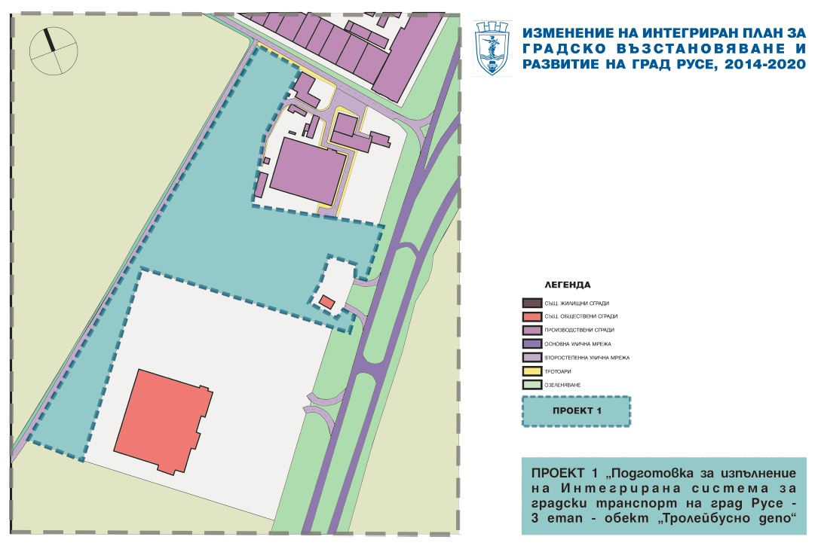

Очаквани резултати от изпълнението:
- Изготвен инвестиционен проект и изграден обект „Тролейбусно депо“

1.3.1.2. Индикативен списък на програмата
Допълненият индикативен списък на програмата за реализация включва проект 1. „Подготовка за изпълнение на Интегрирана система за градски транспорт на град Русе - 3 етап - обект „Тролейбусно депо“, както и дейностите с общи параметри като проектна готовност и СМР, размер на инвестициите, източниците за финансиране и операциите от оперативните програми, към които съответните проекти имат отношение.
Индикативният списък на програмата за реализация отчита текущото състояние на проекта, намерения, срокове за завършването, прогнозиране на евентуални рискове или други влияния. Индикативният списък отразява структурата на финансовите ресурси, т.е. средствата, които се очакват за изпълнението на проекта в рамките на ИПГВР.
Вж. Приложение №3. Индикативен списък за нови проекти в зоните за въздействие - Таблица №1

1.3.1.3. Оперативен план
Допълненият оперативен план описва проекта и съставящите го дейности като последователност с календарен график, като са описани всички действия, необходими за реализацията на проекта.
Вж. Приложение №4. Оперативен план за нов проект в зоните за въздействие - Таблица №2.

1.3.1.4. Бюджет
Допълненият бюджет е разработен на ниво проект и е интегриран на ниво програма за реализация. Бюджетът на ниво група проекти е обобщен в матрицата - бюджет на изменения интегрирания план, съобразно матрицата на ИПГВР. Ако проектът се финансира чрез Структурните фондове или друг финансов инструмент на ЕС, бюджетът на проекта ще бъде изготвен по матрица, указана в съответната покана за участие, а на този етап са описани всички необходими дейности, за изготвяне на инвестиционен проект. В бюджета е посочено кой се разпорежда със средствата.

Таблица 1. Допълнение към бюджет ИПГВР Русе (в лв.)
Проекти и дейности | Отношение към подпомаганите операции на ОП (по приоритетни оси, главно от ОПРР) | Общо за проекта (лв.)
Група проекти - Проект 1 „Интегриран градски транспорт“
Проект 1.1. „Подготовка за изпълнение на Интегрирана система за градски транспорт на град Русе - 3 етап - обект „Тролейбусно депо“ | ОПРР 1 | 15 690 000
Вж. Приложение №2. Матрица – бюджет на индикативния списък с нови проекти в зоните за въздействие и Приложение №5. Бюджет по дейности за нов проект в зоните за въздействие - Таблица №3

1.3.1.5. План – график за реализация на проектите
Допълненият План-график на изпълнение на проекта обхваща периода от 2019 г. до 2020 г. и е представен в образец на Таблица №4. План-график.
Вж. Приложение №6. План-график на нови проекти в зоните за въздействие - Таблица №4.

1.3.2. Проекти, извън зоните за въздействие (функционални връзки)
При изменението на ИПГВР се предвижда допълване на 2 проекта извън зоните за въздействие (функционални връзки), обособени в 2 групи, представени по-долу.

1.3.2.1.Анотация
Анотацията на програмата за реализация представя обосновка на всеки един от проектите и на тяхното групиране в групи проекти, в контекста на приноса на проектите за засилване на функционалните връзки на града с неговата периферия. Представено е съответствието на всеки един от включените проекти с критериите за избор на проекти, посочени в т.4 от Методическите насоки. В анотацията са представени и специфичните цели и очакваните резултати от изпълнението им.

Група проекти ФВ-3 „Културна инфраструктура“

Обосновка:
Като най-големия стопански и културен център по българското поречие на р. Дунав град Русе разполага с широко развита и устойчива система от организации и дейности в почти всички сектори на културата, изкуствата и творческите индустрии. Богатото културно-историческо наследство и уникалният архитектурен и природен ландшафт на града с над 260 сгради паметници на културата и 20 архитектурни обекта, вписани в международната инициатива „Знак за европейско културно наследство“, създават неповторимия облик на Русе като един от най-привлекателните европейски градове в България.
Широката институционална инфраструктура, активността на културните оператори и на структурите на Общината, както и устойчивата културна традиция, са основни двигатели за развитието на културния процес и създаването на атрактивни културни продукти, голяма част от които със съществено значение както за развитието на местния културен контекст и на публиката, така и за развитието на града като привлекателна културна и туристическа дестинация.
Важен стимул за ускореното и устойчиво развитие на културния сектор и градската среда представляват и големите по обем публични инвестиции, вложени във възстановяване и развитие на редица културно-исторически обекти, зони и сгради-паметници на културата, по-голямата част от които осигурени от Общината по оперативните програми на ЕС.
Освен публични средства, частни инвестиции са вложени в стратегическия проект за изграждането на модерната многофункционална спортна зала с капацитет от 5 400 места, подходяща за провеждането на мащабни спортни и културни събития, която е официално открита през 2015 г.
В процес на пълна реконструкция и реставрация от частни инвеститори е сградата на бившата Музикална гимназия (паметник на културата), която ще се превърне в един от най-големите нумизматични музеи в Европа. Сградата е един от най-популярните паметници на архитектурата в гр. Русе и значими в Североизточна България. Построена е през 1901 г. по проект на арх. Удо Рибау, като първоначалната й функция е сиропиталище – „Сиропиталището на пастор Вангелман“. През годините сградата сменя своето предназначение няколко пъти, като става немски лицей, а впоследствие музикална гимназия. През 1984 г., след земетресението в Стражица, училището е затворено поради значителни конструктивни повреди, застрашаващи бъдещата експлоатация. Следващите 30 години сградата е необитаема, което допълнително влошава състояние ѝ. Характерно за нея е уникалната фасада с изящна орнаментика в стил „тухлена готика“, както и музикалната зала на вторият етаж, с много добра акустика.
През всички години обекта винаги запазва своята обвързаност с образованието и дейности свързани с културата.
Реконструкцията на сграда се извършва съгласно изискванията на Националния институт за движимо културно наследство за обособяването й в нумизматичен музей. Укрепителните дейности са извършени през 2014 г., а строителните през 2018 г.
Във връзка с включването на проект „Цялостно оборудване на сградата на Нумизматичен музей Русе и създаване на три паралелни структури: експозиционна част, виртуален музей и учебен музей“ в ИПГВР е налична кореспонденция между Община Русе и Министерство на регионалното развитие и благоустройство, като с МРРБ в писмо с изх.№99-00-6-92 (3) от 06.03.2018 г. изразява становище, в което препоръчва проектът да бъде отнесен към подкрепа за културната инфраструктура по смисъла на т. 4.4. от Методическите насоки за разработване и прилагане на ИПГВР.

Съответствие на проекта с критериите за избор на проекти:
Таблица 2. Оценка на съответствието за проект ФВ 3-88 с изискванията за включване в ИПГВР на новите допълнителни проекти
№ на проекта: ФВ 3-88.
Проект: „Цялостно оборудване на сградата на Нумизматичен музей Русе и създаване на три паралелни структури: експозиционна част, виртуален музей и учебен музей“
Критерии за включване в ИПГВР на допълнителните проекти извън зоните за въздействие | Да/Не
Да бъдат реализирани на територията на общината, вкл. в други населени места и/или в самия град – общински център, но извън зоните за въздействие | Да (в град Русе, централна градска част, извън зоните за въздействие)
Да допринасят за подобряване на функционалните връзки | Да
Да съответстват на общинските планове за развитие | Да (№180 в РП на ОПР (актуализиран 2017 г.)
Да бъдат свързани с подкрепа на Зоните с потенциал за икономическо развитие, социална, културна, спортна и/или образователна инфраструктура. За инфраструктурните проекти следва да бъдат предвидени и подходящи съпътстващи „мерки“ със съответен източник на финансиране, в областта на образованието, културата, спорта, социалните услуги, заетостта, с оглед осигуряване на интегриран подход и устойчивост на инвестициите; | Да (културна инфраструктура)
Да бъдат с обща прогнозна стойност не повече от 20% от заложените в първоначално одобрение ИПГВР общ ресурс | Да

Специфични цели на проекта: Решаване на проблеми на градската среда и развитие на културната инфраструктура чрез насърчаване на предприемачески подход при инвестирането и управлението на проекти, допринасящи за устойчивото регионално икономическо и социално развитие.

Обхват и съдържание на проекта
Група проекти ФВ-3 „Културна инфраструктура“
Проект ФВ 3-88. „Цялостно оборудване на сградата на Нумизматичен музей Русе и създаване на три паралелни структури: експозиционна част, виртуален музей и учебен музей“
Технически параметри
Местоположение |  | Русе, ж.к. Хъшове, ул. „Борисова“ 33 (извън зоните за въздействие на ИПГВР)
Собственост |  | Фондация „Братя Бобокови“ със седалище и адрес на управление Русе, ул. „Борисова“ 73, вписана с решение №800 от 06.04.2005 на Русенски Окръжен Съд в Регистъра за юридически лица с нестопанска цел №1107, т. 37, стр. 70 Булстат 117630243
Застроена площ (ЗП) |  | Разгъната застроена площ (РЗП) |  | Площ на имота
543,78кв.м |  | 2807,69кв.м |  | 1638кв.м
Съдържание на проекта: | Реализацията на проекта предвижда изграждането на три паралелни структури:  Експозиционна част на музея, в която по иновативен и достъпен за широката публика начин ще бъдат представени колекциите на музея, състоящи ке от нумизматични сбирки и археологическа предметна колекция;  Виртуален мултимедиен музей, чрез който са бъсат показани детайли от историята на четили от най-значимите нумизматични колекции „Делтум“, „Аполония Понтика“, „Скитските царе“ и „Средновековните български царе“.  Учебен музей, в който да бъдат използвани най-съвременни дигитални методи за обучение и занимания с ученици в областта на нумизматиката и археологията и опазване на културното наследство.  Цялостно оборудване на сградата на Нумизматичен музей Русе е съобразено с изисквания за опазване и правилно експониране на културно-историческото наследство на две нива – сграда и фонд. Колекцията на бъдещият Музей притежава изключително редки и ценни артефакти. Това изисква прецизност в изпълнението на Част „Сигурност“; Част „Автентична реставрация“ и Част „Експониране“, които са обект на изпълнение на настоящия проект. Специфичните функции на сграда са консолидирани със съвременните изисквания за сигурност на подобен тип обекти, технологични новости, интериорни решения и експозиционни изисквания.
Проектна готовност: | Пълна проектна готовност:  Част: Архитектура;  Част: Конструкции;  Част: ВиК;  Част: Електро;  Част: Електро-захранващ кабел;  Част: Парк, озеленяване и възстановяване огради;  Част: Сигурност и охрана;  Част: Автентична реставрация на интериор и повърхности (отговаряща на изискванията на Министерство на културата);  Част: Лаборатории и реставрация;  Част: Експониране и обзавеждане;  Част: Осветление;  Част: Виртуален музей;  Част: Библиотека, книжарница, магазин за сувенири и кафе;  Част: Учебен музей;
Изпълнение | Сградата е в процес на реконструкция и обособяване в нумизматичен музей, която изисква внимателно отношение към детайлите свързани с реставрацията и бъдещата експлоатация, като укрепителните дейности са извършени през 2014 г., а строителните през 2018 г. от собственика на сградата – фондация „Братя Бобокови“.  Конструктивното укрепване на сградата е завършено на 95%, остава по калканите стени да се довършат поясите над зидарията. По част архитектура на 90% е завършена конструкцията за гипскартон и е монтиран гипскартон на около 50%. Фасадата от към ул. Борисова е почистена и реставрирана извършва се импрегниране и консервация. Южната фасада е реставрирана на 90%. Фасадата от страната на двора е реставрирана на 50%, останалата част е почистена и импрегнирана с разтвори против бактерии и органични отлагания. Част ВИК – водопроводната и канализационната инсталации на тоалетните до южното стълбище са готови и е започната работа по тези до северното стълбище. В процес са крайни фази на довършване на покривните конструкции.  По част Електро – Силнотокова и слаботоковата инсталации са окабелени на 95%. Част ОВК – работи се в котелното помещение.
Схема 2. Проект ФВ 3-88. „Цялостно оборудване на сградата на Нумизматичен музей Русе и създаване на три паралелни структури: експозиционна част, виртуален музей и учебен музей | 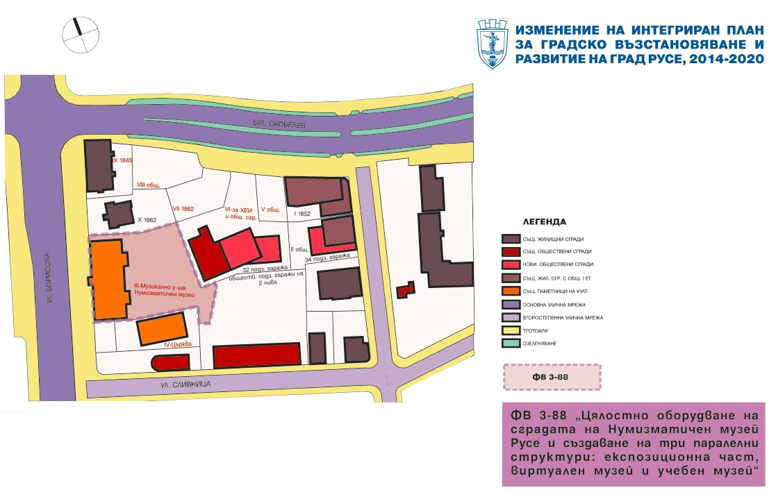
 | 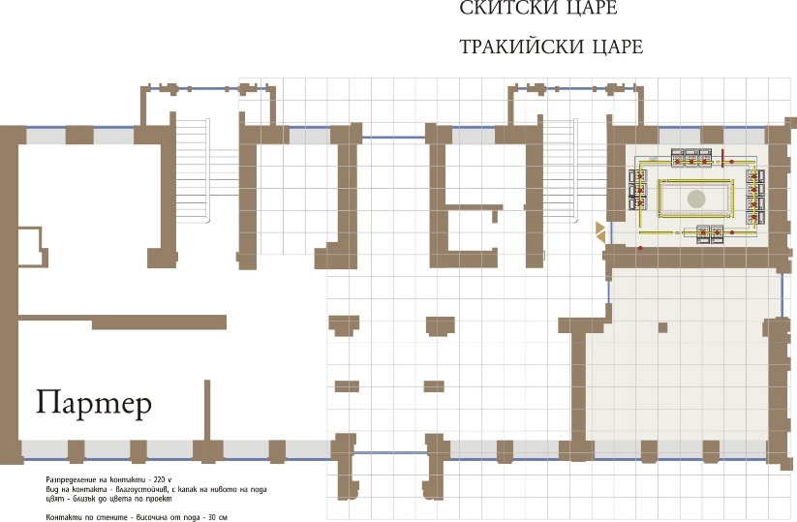
 | 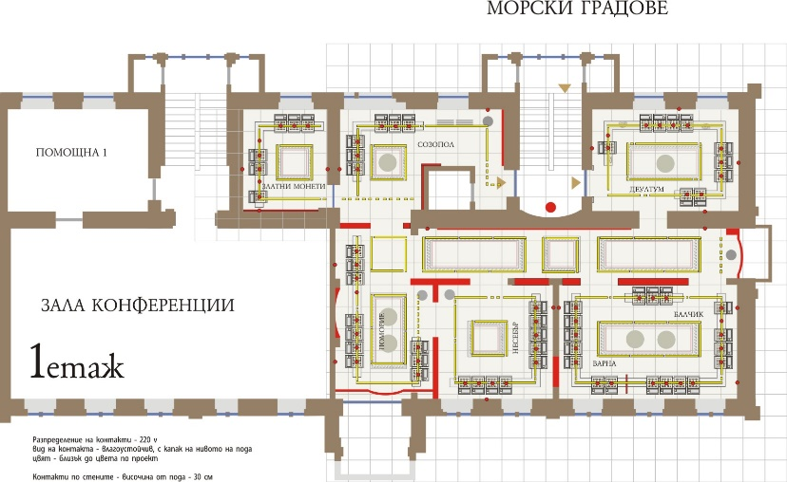
 | 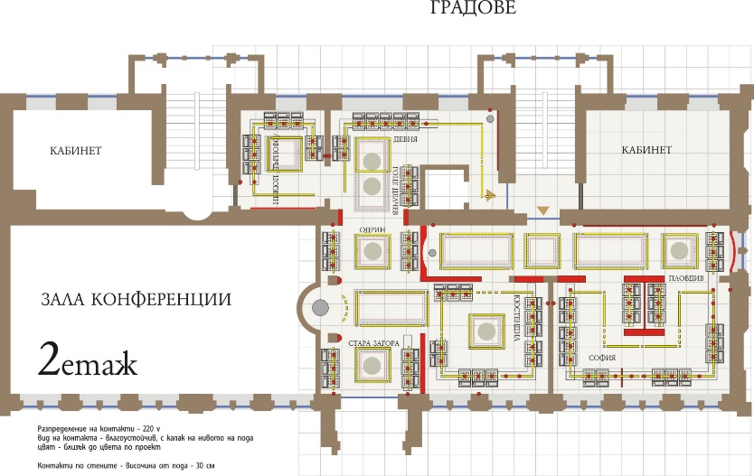
Снимки | 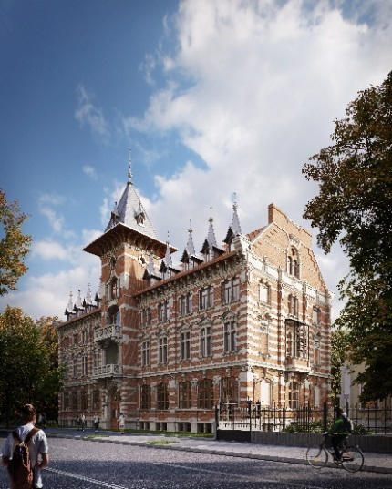 |  | 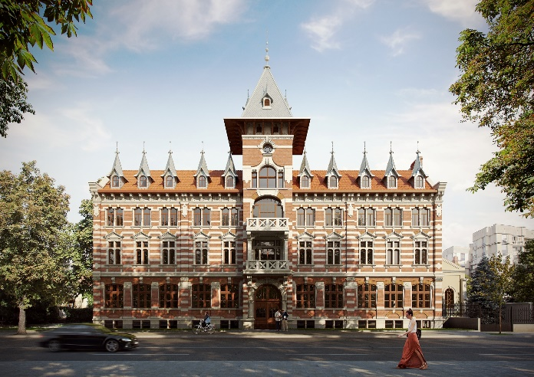

Очаквани резултати от изпълнението:
Реализацията на проекта ще допринесе за опазването, реставрацията, експонирането и съхранението на събраните колекции за идните поколения, както и за цялостното развитие на музейното дело в България. Нумизматичният музей, който ще бъде единствен по рода си не само в региона, но и в цяла България, ще бъде един от най-големите нумизматични музеи в Европа и ще стане притегателен център и дестинация не само за специалисти – нумизмати, то и за широката публика. Изпълнението на проекта кореспондира с целите на Стратегията за инвестиционен и сити маркетинг на Община Русе за периода 2014-2020 г. и на Стратегията за развитие на туризма в Община Русе до 2020 г. Той реално ще допринесе за утвърждаването на Русе като привлекателна туристическа дестинация, което ще доведе до редица дългосрочни икономически и социални ползи за града и региона.
Прогнозният брой работни места е 20.

Група проекти ФВ-4 „Икономическо развитие“

Проект ФВ 4-89. „Изграждане на инсталация за преработка на отработени масла чрез безотпадна хидро-крекинг технология и производство на висококачествени базови компоненти“

Обосновка:
Русе има силно изразен индустриален профил и добре развита промишленост. През 2016 г. предприятията от преработващата промишленост в Община Русе представляват 86.7% от тези за областта. Градът има утвърдени позиции в производството на моторни и индустриални масла, лакове и компоненти, фолирани пластмасови изделия, изделия от разпенен латекс и изолационни материали. Водещи компании са „Приста Ойл Холдинг“ ЕАД, „Оргахим“ АД, „Мегахим“ АД, „Марисан & Колев“ АД. В града ясно са обособени две производствени зони – западна и източна. Източната производствена зона е включена като Зона „В“ (с потенциал за икономическо развитие). Западната зона, в която се намира предлагания проект, е ограничена по площ и в момента не разполага с добре работеща индустрия, което затруднява интегрирането на под-системи от нея.
С реализирането на проект „Изграждане на инсталация за преработка на отработени масла чрез безотпадна хидро-крекинг технология и производство на висококачествени базови компоненти“ ще бъде изградена техническа инфраструктура, свързана с бизнеса и предприемачеството. Ще има пряк ефект върху на урбанизираните територии.
От друга страна проектът ще има екологичен ефект (тема, изключително чувствителна за жителите на гр. Русе), защото ще допринесе за намаляване на масово разпространени и биоразградими отпадъци, към които принадлежат и отработените масла – основна суровина за производствения процес на инвестиционния проект.
Проектът е извън зоните за въздействие на ИПГВР – Русе, като допринася за икономическото развитие и осигурява интегриран подход и устойчивост на инвестиции. За включването му в ИПГВР е постъпило писмо с вх.№30-154-2/27.08.2018 г., в което е заявено желанието на инвеститорите проектът да бъде вписан в ИПГВР.

Съответствие на проекта с критериите за избор на проекти:
Таблица 3. Оценка на съответствието за проект ФВ 4-89 с изискванията за включване в ИПГВР на новите допълнителни проекти
№ на проекта: ФВ 4-89.
Проект: „Изграждане на инсталация за преработка на отработени масла чрез безотпадна хидро-крекинг технология и производство на висококачествени базови компоненти“
Критерии за включване в ИПГВР на допълнителните проекти извън зоните за въздействие | Да/Не
Да бъдат реализирани на територията на общината, вкл. в други населени места и/или в самия град – общински център, но извън зоните за въздействие | Да (в град Русе, западна промишлена зона, извън зоните за въздействие)
Да допринасят за подобряване на функционалните връзки | Да
Да съответстват на общинските планове за развитие | Да (№268 в РП на ОПР (актуализиран 2017 г.)
Да бъдат свързани с подкрепа на Зоните с потенциал за икономическо развитие, социална, културна, спортна и/или образователна инфраструктура. За инфраструктурните проекти следва да бъдат предвидени и подходящи съпътстващи „мерки“ със съответен източник на финансиране, в областта на образованието, културата, спорта, социалните услуги, заетостта, с оглед осигуряване на интегриран подход и устойчивост на инвестициите; | Да (икономическо развитие)
Да бъдат с обща прогнозна стойност не повече от 20% от заложените в първоначално одобрение ИПГВР общ ресурс | Да

Специфични цели на проекта: Подобряване на функционалните връзки в икономически контекст на града с неговата периферия чрез насърчаване на предприемачески подход при инвестирането и управлението на проекти, допринасящи за устойчивото регионално икономическо и социално развитие.

Обхват и съдържание на проекта
Група проекти ФВ-4 „Икономическо развитие“
Проект ФВ 4-89. „Изграждане на инсталация за преработка на отработени масла чрез безотпадна хидро-крекинг технология и производство на висококачествени базови компоненти“
Технически параметри
Местоположение |  | ПИ с идентификатор 63427.3.194-гр. Русе, Западна промишлена зона, с трайно предназначението на територията – урбанизирана; начин на трайно ползване – за друг вид производствен, складов обект.
Собственост |  | „Приста Ойл Холдинг“ ЕАД
Застроена площ (ЗП) |  | Разгъната застроена площ (РЗП) | Площ на имота
7250 кв.м |  | 7800 кв.м | 19 776 кв.м
Съдържание на проекта: | Проектът включва изграждане на инсталация за преработка на отработени масла чрез безотпадна хидро-крекинг технология и производство на висококачествени базови компоненти. Заводът ще функционира на базата на най-модерните технологии за рециклиране на отработени смазочни масла и в съответствие с най-високите европейски стандарти за качество и норми за опазване на околната среда. Чрез реализирането на проекта ще се осигури 99,8% усвояване на отпадъците, при само 0,2: технологична загуба и ще допринесе за икономическото развитие на града и региона.  Предвижда се новият завод да бъде свързан със съществуващия завод на „Приста Ойл Холдинг“ ЕАД, като за целта е необходима изграждане на прилежаща инфраструктура, изграждане на рафинерия. Проектът е определен като клас „А“ в Българската агенция за инвестиции (БАИ) и предстои неговото регистриране.
Проектна готовност: | Виза за проектиране, издадена от Община Русе на 13.02.2019 г. Готов Генерален план. В момента се извършва детайлизирано инвестиционно проектиране.
 | Уведомления за инвестиционно предложение за изграждане на завода е внесено в РИОСВ – Русе на 19.06.2018 г. и има положително становище, като предстои извършване на ОВОС.
Изпълнение | 16 месеца, след получаване на Разрешение за строеж.
Схема 3.  Проект ФВ 4-89. „Изграждане на инсталация за преработка на отработени масла чрез безотпадна хидро-крекинг технология и производство на висококачествени базови компоненти“ | 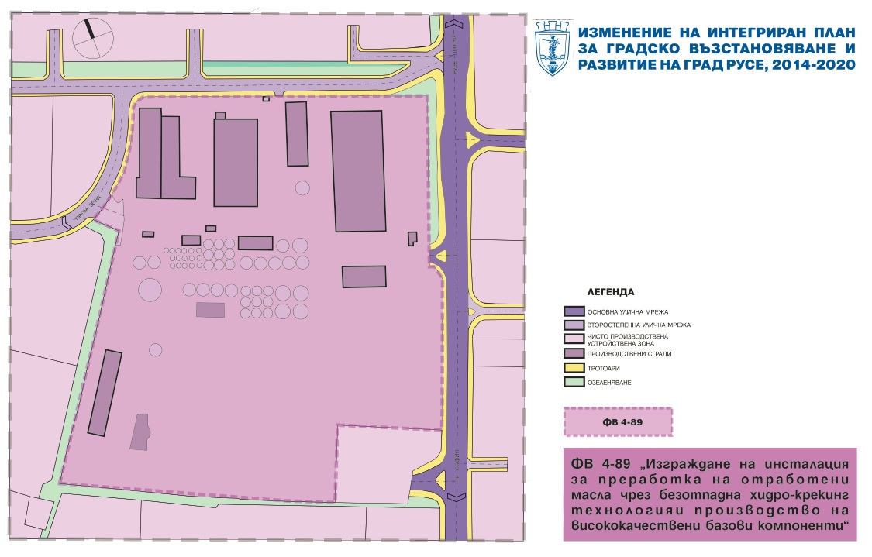
Снимки | 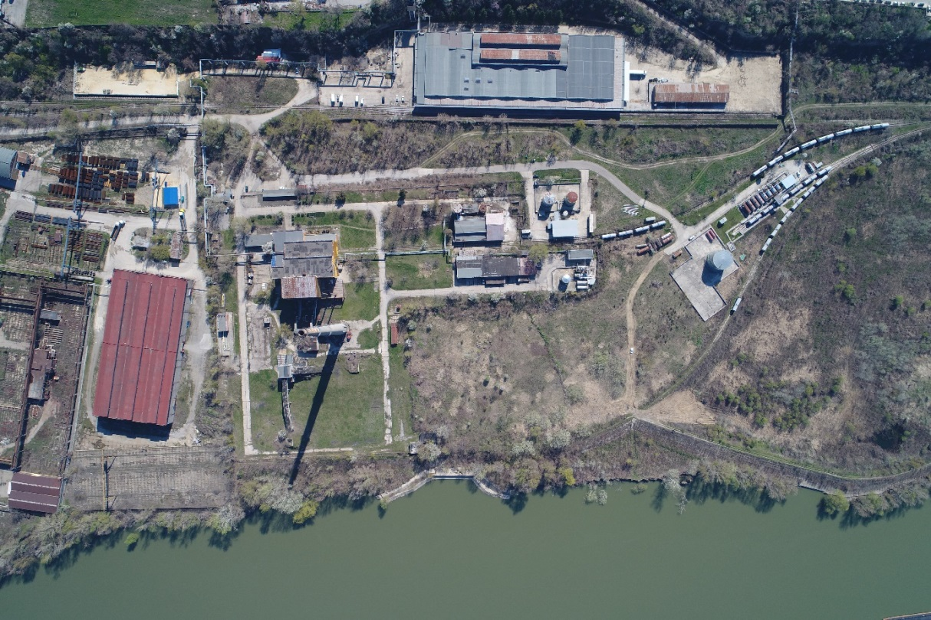

Очаквани резултати от изпълнението:
С реализирането на проекта и свързването му със съществуващия завод на „Приста Ойл Холдинг“ ЕАД, община Русе ще се превърне в първата община в България, на територията на което ще се реализира проект от приоритетната за Европейския съюз „Кръгова икономика“.
С реализиране на проекта ще се увеличи площта на неусвоени терени за икономически дейности, ще се увеличат инвестициите в технологично обновяване на предприятията и създаване на нови 100 работни места. Включването на обекта ще допълни ефекта от планираните интервенции в Зоните за въздействие на ИПГВР и ще допринесе за засилване на функционалните връзки между градските квартали.

1.3.2.2.Индикативен списък на програмата
Индикативният списък на програмата за реализация включва проектите и дейностите, предвидени за осигуряване на функционални връзки извън зоните за въздействие с останалите квартали на град Русе, с общи параметри като проектна готовност, размер на инвестициите, източници за финансиране и операции от оперативните програми, към които съответните проекти имат отношение.
Индикативният списък на програмата за реализация отчита текущото състояние на проекта, намерения, срокове за завършването, прогнозиране на евентуални рискове или други влияния. Изчислява съфинансиране на проекти, подадени в рамките на зоните за въздействие по отношение на проектите, свързани с градска среда или за територията на целия град по отношение на проектите със социално и икономическо значение. Индикативният списък отразява структурата на финансовите ресурси, т.е. средствата, които се очакват за изпълнението на проекти в рамките на ИПГВР.
Вж. Приложение №8. Индикативен списък (за функционални връзки на града с неговата периферия) - Таблица №1а

1.3.2.3.Оперативен план
Оперативният план описва проектите и съставящите ги дейности като последователност с календарен график, като са описани всички действия, необходими за реализацията - от проектирането до окончателното изпълнение на всички предвидени дейности .
Структурата на оперативния план е основа за бюджета по дейности. Оперативният план е основен инструмент за управление и контрол на изпълнението на ИПГВР.
Вж. Приложение №9. Оперативен план за проект (за функционални връзки на града с неговата периферия) - Таблица №2а от МНРИИПГВР

1.3.2.4.Бюджет
Бюджетът се прави на ниво проект и тези бюджети се интегриран на ниво програма за реализация. Бюджетите на ниво група проекти се обобщават в матрица – бюджет на проектите за функционални връзки, съобразно матрицата, показана в Приложение №2а.

Таблица 4. Бюджет на проектите за функционални връзки, изменение на ИПГВР Русе (в лв.)
Проекти и дейности | Отношение към подпомаганите операции на ОП (по приоритетни оси, главно от ОПРР) | Общо за проекта (лв.)
Група проекти ФВ-3 „Културна инфраструктура“
ФВ 3-88. „Цялостно оборудване на сградата на Нумизматичен музей Русе и създаване на три паралелни структури: експозиционна част, виртуален музей и учебен музей“ | ОПРР 6 | 6 000 000
Група проекти ФВ-4 „Икономическо развитие“
ФВ 4-89. „Изграждане на инсталация за преработка на отработени масла чрез безотпадна хидро-крекинг технология и производство на висококачествени базови компоненти“ | ОПРР 1 | 29 345 000
В бюджета се указва кой се разпорежда със средствата. Бюджетът е изготвен по тримесечия, по години и общо за програмния период. Бюджетите са разработени въз основа на данни, посочени от частните инвеститорите, като е предвидено финансирането да се търси чрез „Фонд за градско развитие“ - инструмент, част от Оперативна програма „Региони в растеж“ 2014-2020г. и представлява естествено продължение на успешната инициатива JESSICA от предходния програмен период.
Предлаганите проекти съответстват за финансиране на допустимите дейности по приоритетни оси 1 и 6 на ОПРР 2014-2020 г. и имат за цел да решат проблеми на градската среда и развиват туристическия потенциал на паметниците на културата. Попадат и в допустимите сфери за подкрепа по Приоритетна ос 1: Развитие на културна инфраструктура (ФВ 3-88.) и Инвестиции в зони с потенциал за икономическо развитие (ФВ 4-89.). Разработването на бюджета на съответните проекти ще бъде направено по матрица, указана от фонда.
Бюджетът е изготвен по тримесечия, по години и сумарно. Бюджетът на ниво проект е направен по дейности.

Вж. Приложение №7. Матрица – бюджет на индикативния списък на проектите (за функционални връзки на града с неговата периферия) - Приложение №2а и Приложение №10. Бюджет по дейности за проект (за функционални връзки на града с неговата периферия) - Таблица №3а от МНРИИПГВР

Таблица 5. Разпределение на бюджета на ИПГВР след изменението
Зона за въздействие | Общо за Зона за въздействие | Дял
ЗВ-А - Зона на публични функции с висока обществена значимост | 219055,000 | 39,59%
ЗВ-Б - Зона за въздействие с преобладаващ социален характер | 65933,000 | 11,92%
ЗВ-В - Зона за въздействие с потенциал за икономическо развитие | 170531,000 | 30,82%
Извън зоните за въздействие - функционални връзки преди допълнението | 62 449,913 | 12,06%
Извън зоните за въздействие - функционални връзки след допълнението | 97794,913 | 18,88%
Обща стойност на проектите, включени в ИПГВР - Русе, първоначално одобрен от УО на ОПРР | 517969,713
Обща стойност на проектите, включени в ИПГВР - Русе, след допълнението | 553313,913

1.3.2.5.План – график за реализация на проектите
План-графикът е важен и ефикасен инструмент за организация, управление и контрол на изпълнението на ИПГВР във всичките му етапи (подготовка, изпълнение, оценка). Предложената схема напълно съответства на нивото на готовност на индивидуалните проекти. Важно е да се определят ключови дати като начало и край на проектите, като се направи подробен график по години и съответно по шестмесечия за всяка година.
Вж. Приложение №11. План-график на проектите (за функционални връзки на града с неговата периферия) - Таблица №4а от МНРИИПГВР

ІІ. ДОПЪЛНЕНИЕ КЪМ ЧАСТ ІІІ. „УПРАВЛЕНИЕ НА РЕАЛИЗАЦИЯТА/ПРИЛАГАНЕТО НА ПЛАНА“

2.1. Допълнение към т. 7. Система за управление реализацията на ИПГВР на гр. Русе
С оглед включване на допълнителни проекти, чиито отговорник не е Община Русе се предвижда създаването на Групата по управление, наблюдение и контрол на ИПГВР, в която да участват: екипът за изпълнение на инвестиционната програма на общината по Приоритетна ос 1 „Устойчиво и интегрирано градско развитие“ на ОПРР 2014-2020 г. ръководителя и членове на междинното звено по ОПРР 2014-2020 г. Така ще се постигне съответствие с т. 5.3. от Методическите насоки за разработване и прилагане на Интегрирани планове за градско възстановяване и развитие (изменение), публикувано на 14.03.2019 г., одобрено със Заповед № РД-02-36-340 на министъра на регионалното развитие и благоустройството.
Групата по управление, наблюдение и контрол на ИПГВР ще има следните функции: ежегодно да следи, преглежда и прецизира разпределението на средствата за отделните проекти и при обработката на мониторинговите доклади да работи с всички участници и партньори, вкл. частните инвеститори; да гарантира участието на партньорите и широката общественост. Тази група ще има прякото задължение за финалното отчитане на ИПГВР, което се осъществява през втората половина на 2020 г., в края на периода на действие на ИПГВР 2014-2020 г.

2.2. Допълнение към т. 8. Индикатори за наблюдение на ИПГВР на гр. Русе

Таблица 6. Индикатори за наблюдение на ИПГВР на гр. Русе
Индикатори, произтичащи от очакваните резултати, с които ще се измерват положителните изменения в градската среда с пряк принос за повишавате качеството на живот
№ | Индикатор | мярка | Базова стойност | Целева стойност | Източник на данни | Бележка
ПРИОРИТЕТ 1. ПОДОБРЯВАНЕ НА ГРАДСКАТА СРЕДА, ВКЛ. УСЛОВИЯТА ЗА БИЗНЕС И СИГУРНОСТ
Специфична цел 1.1. Възстановяване и обновяване на историческо ядро от централната градска част, публичните пространства и крайбрежната ивица на р. Дунав
 | Брой реализирани проекти за рехабилитирана и благоустроена паркова среда и зони за отдих | брой | 0 | 6 | ИСУН, проекти - Община Русе | А (9,10,11,12,13,14)
 | Брой модернизирани обекти от културната инфраструктура | брой | 0 | 4 | ИСУН, проекти - Община Русе | А(15,16,17,18);Б(37)
Специфична цел 1.2. Създаване на достъпна градска среда
 | Брой реализирани проекти за транспортна инфраструктура | брой | 0 | 5 | ИСУН, проекти - Община Русе | А (19)  Б (38,39,40,41)
 | Площ рехабилитирана улична и тротоарна мрежа | кв. м | 59 800 | 800 000 | ИСУН, проекти - Община Русе
 | Брой реализирани проекти за реконструкция и рехабилитация на пешеходна среда | брой | 0 | 7 | ИСУН, проекти - Община Русе | А (20,21,22,23,24,25)  Б (42)
Специфична цел 1.3. Оптимизиране на образователната, социалната и здравната инфраструктура
 | Брой модернизирани училища в зоните за въздействие | брой | 0 | 6 | ИСУН, проекти - Община Русе | А (26;27;28;29;30);Б (44)
 | Брой модернизирани/новоизградени детски градини | брой | 0 | 6 | ИСУН, проекти - Община Русе | А (31); Б (46, 43,45 )
 | Брой деца, обхванати от проектите за модернизация на училища и детски градини | брой | 6596 | 10 000 | Община Русе
 | Капацитет на подпомогнатите детски заведения или образователна инфраструктура | брой лица |  | 1880
 | Брой модернизирани обекти за социални услуги | брой | 0 | 9 | ИСУН, проекти - Община Русе | А (32,33); Б (47,48, 49,50, 51, 53, )
 | Рехабилитирани жилища в градски райони | брой | 0 | 28 | ИСУН, проекти - Община Русе
 | Брой обновени обекти за здравни услуги | брой | 0 | 3 | проекти - Община Русе | А (34,35); Б (52)
 | Относителен дял на лицата, ползващи социални услуги, от всички нуждаещи се | % | 77 | 90 | Община Русе
 | Брой новоразкрити социални услуги | брой | 0 | 21 | Община Русе
ПРИОРИТЕТ 2. МОДЕРНА ТРАНСПОРТНА ИНФРАСТРУКТУРА И КОНКУРЕНТОСПОСОБНОСТ
Специфична цел 2.1. Постигане водеща роля на гр. Русе като регионален европейски транспортно - комуникационен център
 | Брой реализирани проекти за развитие на града като регионален европейски транспортно- комуникационен център | брой | 0 | 3 | ИСУН, проекти - Община Русе, партньорски организации | В (55,56,57)
 | Брой реализирани проекти за транспортна и техническа инфраструктура | брой | 0 | 2 | ИСУН, проекти - Община Русе, ВиК-Русе | В (58,59)
 | Брой обекти с внедрена ЕЕ | брой | 0 | 1 | ИСУН, проекти – РС ПБЗН | В (60)
Специфична цел 2.2. Подобряване на системата за интегриран масов обществен пътнически транспорт (МОПТ)
 | Брой проекти за интегриран градски транспорт | брой | 1 | 2 | ИСУН, проекти - Община Русе
 | Обща дължина на нови или подобрени линии на обществения транспорт | километри | 0 | 2,24 | ИСУН, проекти - Община Русе
 | Брой инсталирани електронни информационни табла за градския транспорт | брой | 0 | 100 | ИСУН, проекти - Община Русе
 | Брой инсталирани съоръжения за зареждане на електронни карти на градския транспорт | брой | 0 | 25 | ИСУН, проекти - Община Русе
 | Брой превозни средства, оборудвани с електронни табла за светлинно и гласово известяване на пътници | брой | 0 | 100 | ИСУН, проекти - Община Русе
ПРИОРИТЕТ 3. МОДЕРНО, АДЕКВАТНО И ЕФЕКТИВНО ИНТЕГРИРАНО УПРАВЛЕНИЕ
Специфична цел 3.1. Подобряване на условията за развитие на гр. Русе като опорен център на европейски мрежи за устойчиво развитие
 | Брой реализирани проекти за интегрирано управление на риска и територията | брой | 0 | 5 | ИСУН, проекти - Община Русе, партньорски организации | А (1;2;3;4;5)
 | Брой реализирани проекти за култура и иновации | брой | 0 | 3 | ИСУН, проекти - Община Русе, партньорски организации | А (6;7;8)
Специфична цел 3.2. ФВ Осъществяване на функционални връзки м/у зоните на въздействие, периферията на града и общината
 | Брой модернизирани училища (ФВ) | брой | 0 | 79 | ИСУН, проекти - Община Русе | ФВ.А
 | Брой обновени обекти на здравна инфраструктура (ФВ) | брой | 0 | 8 | ИСУН, проекти - Община Русе | ФВ.Б
 | Брой реализирани проекти за културна инфраструктура (ФВ) | брой | 0 | 1 | Община Русе, частни инвеститори | ФВ-3 (88)
 | Брой реализирани проекти за икономическо развитие (ФВ) | брой | 0 | 1 | Община Русе, частни инвеститори | ФВ-3 (15)

Индикатори, свързани с използваните ресурси, при което се отчита синергичния ефект
№ | Индикатор | мярка | Базова стойност | Целева стойност | Източник на данни | Бележка
 | Брой на заети, пряко ангажирани с реализация на проектите, включени в ИПГВР | брой | 0 | 500 | Община Русе, изпълнители на проекти, вкл. СМР
 | Брой общински обекти от публичния сервиз и други публични обекти с улеснен достъп за лица с физически увреждания | брой | 0 | 45 | ИСУН, проекти - Община Русе
 | Брой новоразкрити работни места в съществуващи (обновени производствени територии и територии за други бизнес дейности и в новосъздадени зони за икономически растеж | брой | 0 | 250 | ИСУН, проекти - Община Русе

Индикатори за въздействие, свързани с въздействието върху развитието на територията
№ | Индикатор | мярка | Базова стойност | Целева стойност | Източник на данни | Бележка
 | Незастроени площи, създадени или рехабилитирани в градските райони - дял на територията от общата територия на града, придобила повишено качество на публичната и работната физическа среда | квадратни метри | 0 | 125 000 | ИСУН, проекти - Община Русе
 | Пътувания с обществен градски транспорт по нови или подобрени линии на обществения транспорт | брой | 0 | 95 404 | Център за контрол и управление на обществения транспорт към Община Русе
 | Намаляване на емисиите на парникови газове | тонове CO2 екв. | 0 | 90,26 | Община Русе, подробно предпроектно проучване – част Екологичен анализ
 | Относителен дял на населението на града, положително засегнати от реализирани проекти в ИПГВР за укрепване на социално-икономическата интеграция между града и агломерационния му ареал | % | 0 | 20% | ИСУН, проекти - Община Русе
 | Население, ползващо подобрените социални услуги | брой | 300 | 2000 | ИСУН, проекти - Община Русе

ІІІ. ДОПЪЛНИТЕЛНИ ОБЩЕСТВЕНИ ОБСЪЖДАНИЯ

Един от най-важните моменти в работата по изменение на ИПГВР на град Русе е осигуряване на широко публично участие, по аналогичен начин, както при първоначалното изготвяне на плана, съгл. т. 4.6. от Методически насоки за разработване и прилагане на интегрирани планове за градско възстановяване и развитие (изменение) от 14.03.2019 г.
Подходът за работа с обществеността при изменението на ИПГВР на гр. Русе следва по аналогичен начин процеса на работа при неговото изработване, т.е. „За всяко от събитията да се предвиди участието на минимум 50 участници. Датата на публичното обсъждане да бъде обявена в най-малко в 2 (два) местни ежедневника 7 (седем) дни преди неговото провеждане. Материалите от публичните обсъждания да се предадат на възложителя най-малко 10 дни преди датата на обсъждането за публикуване в сайта на общината. Предложенията, възникнали по време на публичните обсъждания да бъдат надлежно протоколирани, като Възложителят получи протокол не по-късно от 3 (три) работни дни от датата на провеждане“.
На 31.05.2019 г., в сградата на Община Русе, е проведено публично обсъждане със заинтересованите страни на предложението за изменение на ИПГВР. На събитието е направена презентация относно предвидените промени в документа. На участниците е предоставена за попълване анкетна карта за получаване на обратна връзка от тяхна страна и е дадена възможност за изказване на мнение и даване на предложения относно представената информация.
Вж. Приложение №12. Документални доказателства за проведени допълнителни обществени обсъждания

ІV. СТАНОВИЩЕ И/ИЛИ РЕШЕНИЕ НА РИОСВ ПО ЕО И ОС
Уведомяването на МСОВ/РИОСВ за изменението на ИПГВР се разработва едновременно с него, съгл. т. 4.9. от Методически насоки за разработване и прилагане на интегрирани планове за градско възстановяване и развитие (изменение) от 14.03.2019 г. Основната цел е да допринесе за интегриране на въпросите на околната среда в направените изменения при реализацията на ИПГВР на гр. Русе, с което да се осигури по-високо ниво на защита на околната среда.
Вж. Приложение №14. Писмо от РИОСВ – Русе за преценяване необходимостта от извършване на екологична оценка на ИПГВР Русе

V. ПРИЛОЖЕНИЯ

Приложение №1. Графични материали
Приложение №2. Матрица – бюджет на индикативния списък с нови проекти в зоните за въздействие – Приложение №2 от МНРИИПГВР
Приложение №3. Индикативен списък за нови проекти в зоните за въздействие – Таблица №1 от МНРИИПГВР
Приложение №4. Оперативен план за нов проект в зоните за въздействие – Таблица №2 от МНРИИПГВР
Приложение №5. Бюджет по дейности за нов проект в зоните за въздействие – Таблица №3. от МНРИИПГВР
Приложение №6. План-график на нови проекти в зоните за въздействие – Таблица №4 от МНРИИПГВР
Приложение №7. Матрица – бюджет на индикативния списък на проектите (за функционални връзки на града с неговата периферия) – Приложение №2а от МНРИИПГВР
Приложение №8. Индикативен списък (за функционални връзки на града с неговата периферия) – Таблица №1а от МНРИИПГВР
Приложение №9. Оперативен план за проект (за функционални връзки на града с неговата периферия) – Таблица №2а от МНРИИПГВР
Приложение №10. Бюджет по дейности за проект (за функционални връзки на града с неговата периферия) – Таблица №3а от МНРИИПГВР
Приложение №11. План-график на проектите (за функционални връзки на града с неговата периферия) – Таблица №4а от МНРИИПГВР
Приложение №12. Документални доказателства за проведени допълнителни обществени обсъждания
Приложение №13. Решение на Общински съвет – Русе за одобрение на изменението на ИПГВР
Приложение №14. Писмо от РИОСВ – Русе за преценяване необходимостта от извършване на екологична оценка на ИПГВР Русе

Окончателен доклад в изпълнение на Договор BG161PO001/1.4-07/2010/001/-U-09 за „Изработване на интегриран план за градско възстановяване и развитие на гр. Русе“ (ИПГВР), 23 май 2013 г., (стр.12)
Окончателен доклад в изпълнение на Договор BG161PO001/1.4-07/2010/001/-U-09 за „Изработване на интегриран план за градско възстановяване и развитие на гр. Русе“ (ИПГВР), 23 май 2013 г., (стр.59-62) и Допълнение към Окончателен доклад „Допълнителни проекти за засилване на функционалните връзки на ИПГВР с общинската територия на Русе и извън зоните за въздействие“ от 17 октомври 2013 г. (стр.7)
Източник: Допълнителни проекти за засилване на функционалните връзки на ИПГВР с общинската територия на Русе и извън зоните за въздействие (съгласно допълнителните указания на ЕО на ОПРР при МРР от 07.10.2013 г.); Допълнение към Окончателен доклад в изпълнение на договор №BG161РО001/1.4-07/2010/-U-09 за „Изработване на интегриран план за градско възстановяване и развитие на гр. Русе“ (ИПГВР)
Допълнение към Окончателен доклад „Допълнителни проекти за засилване на функционалните връзки на ИПГВР с общинската територия на Русе и извън зоните за въздействие“ от 17 октомври 2013 г. (стр.9)
Методически насоки за разработване и прилагане на интегрирани планове за градско възстановяване и развитие (изменение) от 19.05.2015 г., т.4.4.
Окончателен доклад в изпълнение на Договор BG161PO001/1.4-07/2010/001/-U-09 за „Изработване на интегриран план за градско възстановяване и развитие на гр. Русе“ (ИПГВР), 23 май 2013 г., (стр.86)
Окончателен доклад в изпълнение на Договор BG161PO001/1.4-07/2010/001/-U-09 за „Изработване на интегриран план за градско възстановяване и развитие на гр. Русе“ (ИПГВР), 23 май 2013 г., (стр.86-87) и 7.6. Приложение към т.5 и 6 от Окончателен доклад (стр.8-10)
Регионален план за развитие на Северния централен район за периода 2014-2020 г., приет с Решение № 461 на Министерския съвет от 01.08.2013 г.; http://www.strategy.bg/StrategicDocuments/View.aspx?lang=bg-BG&Id=867
Областна стратегия за развитие на област Русе, приет с решение на Областния съвет за развитие от 25.06.2013 г., http://www.strategy.bg/StrategicDocuments/View.aspx?lang=bg-BG&Id=1013
Общински план за развитие на Община Русе за периода 2014-2020 г., Актуализираният документ за изпълнението на Общинския план за развитие на Община Русе за периода 2017-2020 г. е приет с Решение № 706 на Общинския съвет от 14.12.2017 г., http://www.ruse-bg.eu/uploads/files/Strategii%20i%20Otcheti/ADIOPR_RUSE_2017-2020.pdf
Общ устройствен план на Община Русе (проект), 2018 г., https://www.ruse-bg.eu/uploads/files/za_ruse/OGP.jpg
Номерацията на основните стратегически цели (ОСЦ) е направена от екипа на по-лесно визуализиране на схемите и създаване на ясна логика при проследимостта на документа
Номерацията на основните стратегически цели (ОСЦ) е направена от екипа, подготвящ изменението за по-лесно визуализиране на схемите и създаване на ясна логика при проследимостта на документа
Допълнение към Окончателен доклад „Допълнителни проекти за засилване на функционалните връзки на ИПГВР с общинската територия на Русе и извън зоните за въздействие“ от 17 октомври 2013 г. (стр.9)
Методически насоки за разработване и прилагане на интегрирани планове за градско възстановяване и развитие (изменение) от 19.05.2015 г., т.4.4.
Методически насоки за разработване и прилагане на интегрирани планове за градско възстановяване и развитие (изменение) от 19.05.2015 г., т.4.4.
Окончателен доклад в изпълнение на Договор BG161PO001/1.4-07/2010/001/-U-09 за „Изработване на интегриран план за градско възстановяване и развитие на гр. Русе“ (ИПГВР), 23 май 2013 г., (стр.86)
Окончателен доклад в изпълнение на Договор BG161PO001/1.4-07/2010/001/-U-09 за „Изработване на интегриран план за градско възстановяване и развитие на гр. Русе“ (ИПГВР), 23 май 2013 г., (стр.86-87) и 7.6. Приложение към т.5 и 6 от Окончателен доклад (стр.8-10)
Методически насоки за разработване и прилагане на интегрирани планове за градско възстановяване и развитие (изменение) от 14.03.2019 г.

